**МИНИСТЕРСТВО НАУКИ И ВЫСШЕГО ОБРАЗОВАНИЯ**

**РОССИЙСКОЙ ФЕДЕРАЦИИ**

___________________________________________________________

федеральное государственное автономное образовательное учреждение

высшего образования

«Санкт-Петербургский политехнический университет Петра Великого»

(ФГАОУ ВО «СПБПУ»)

**Институт среднего профессионального образования**

_________________________________________________________

Отделение информационных технологий

Специальность: 09.02.07 Информационные системы и программирование

Дисциплина: МДК 11.01 Технологии разработки и защиты баз данных

Группа: 32919/4

**КУРСОВОЙ ПРОЕКТ**

**на тему:**

**«Информационная система компьютерного клуба»**

Студент Эфендиев Вагиф Кимович

(ФИО) (подпись)

Руководитель Резанова Анастасия Олеговна

(ФИО) (подпись)

Оценка

(оценка) (подпись) (ФИО)

Санкт – Петербург

2021

**МИНИСТЕРСТВО НАУКИ И ВЫСШЕГО ОБРАЗОВАНИЯ**

**РОССИЙСКОЙ ФЕДЕРАЦИИ**

____________________________________________________________

федеральное государственное автономное образовательное учреждение

высшего образования

«Санкт-Петербургский политехнический университет Петра Великого»

(ФГАОУ ВО «СПБПУ»)

**Институт среднего профессионального образования**

_________________________________________________________

Отделение информационных технологий

**Задание на курсовое проектирование**

**по МДК 11.01 «Технологии разработки и защиты баз данных»**

Специальность: 09.02.07 Информационные системы и программирование

**Студенту**  Эфендиеву Вагифу Кимовичу группа 32919/4

(фамилия, инициалы)

**Тема: Информационная система компьютерного клуба**

**Исходные данные к проекту:**

1. Литература по описанию объекта информатизации
2. Литература по инструментальным средствам разработки прикладных программ
3. Лекции, стандарты.
4. Интернет – сайты по предметной области

**Перечень подлежащих разработке вопросов:**

1. Аналитический обзор программных средств, технологий, аналогов ПП для создания базы данных и интерфейсов пользователей.
2. Проектирование реляционной базы данных (инфологическая и даталогическая модели с указанием связей (с пояснениями) между таблицами).
3. Разработка механизмов управления данными в БД (добавление, удаление и обновление данных).
4. Организация выборки информации из разработанной базы данных (сформулировать не менее 5 запросов всех типов, реализуемых средствами выбранной СУБД).
5. Проработка технологии доступа к базе данных (определение круга пользователей базы данных и оценка возможности разграничения полномочий пользователей).
6. Разработка ПО для решения поставленной задачи.
7. Разработка алгоритмов программных модулей.
8. Тестирование работы приложения.
9. Оформление документации (руководство системного программиста).
10. Оформление пояснительной записки.

**Руководитель**  Резанова А.О

(подпись, дата) (инициалы, фамилия)

**Задание принял к выполнению:**

**Студент**  Эфендиев В.К.

(подпись, дата) (инициалы, фамилия)

СОДЕРЖАНИЕ

### 

ПЕРЕЧЕНЬ СОКРАЩЕНИЙ 4

ВВЕДЕНИЕ 5

ОБЩИЙ РАЗДЕЛ 6

Основные понятия 6

Предметная область 7

Обзор популярных СУБД 7

Обзор аналогичных программных продуктов. 10

СПЕЦИАЛЬНЫЙ РАЗДЕЛ..……………………………………………….11

Диаграмма прецедентов использования (в нотации UML) 11

Инфологическая модель 12

Даталогическая модель и связи между таблицами 13

Проект основных дисплейных фрагментов (интерфейсы) 17

Исключительные ситуации 19

Реализация добавления, удаления и обновления 20

Разработанные запросы 23

Обеспечение целостности БД 24

Разграничение прав доступа. Защита данных. 25

Разработка алгоритмов (блок-схем) программных модулей 25

Справочная система 26

Тестирование приложения 28

ЗАКЛЮЧЕНИЕ 29

СПИСОК ИСПОЛЬЗОВАННЫХ ИСТОЧНИКОВ 30

ПРИЛОЖЕНИЕ А 31

ПРИЛОЖЕНИЕ В 32

ПРИЛОЖЕНИЕ Г 47

ПЕРЕЧЕНЬ СОКРАЩЕНИЙ

СУБД — система управления базами данных.

ИС – информационная система.

БД- База данных.

ЭВМ – Электронная вычислительная машина.

Гб – Гигабайт.

Мб – Мегабайт.

ГГц – Гигагерц.

ПО – Программное обеспечение.

КК – Компьютерный клуб.

ПК – Персональный компьютер.

Т.д. – Так далее.

ВВЕДЕНИЕ

Темой моей курсовой работы по разработке и защите базы данных является информационная система компьютерного клуба. Сегодня, это необходимая часть бизнеса, позволяющая вести точный учет без потерь данных.

Типичная ситуация: к вам пришел клиент, чтобы воспользоваться компьютером для того, чтобы отправить письмо, найти какую-то информацию или просто посмотреть кино. Вы же не будете записывать данные этого человека на бумажку: как его зовут, какой компьютер он арендовал, на какое время и сколько он за это заплатил. Вот как раз в такой ситуации и помогает информационная система, в которую Администратор или модератор клуба может внести этого человека в базу данных, вдруг, если он захочет посетить вас еще раз, Вам не придется снова записывать его. А это ведь только 1 человек, а представьте, что посещение вашего компьютерного клуба 300 человек в день.

Мною было разработано автоматизированное приложение, нацеленное на упрощение работы сотрудникам компьютерного клуба. Клиенты может прийти в компьютерный клуб, его внесут в базу данных, внесут услугу, которую он приобрел, сколько раз и на какое время. Сегодня основными потребителями услуг игрового клуба для разных целей являются дети школьного возраста, подростки и люди постарше.

В таких условиях это намного облегчит работу персонала, позволит владельцу проводить всякие турники, акции, скидки и т.д. Это позволит отказаться от бумажных носителей и перейти к информационным технологиям и персональным компьютерам.

1. ОБЩИЙ РАЗДЕЛ

#### Основные понятия

Клиент - лицо, пользующееся [услугами](https://kartaslov.ru/%D0%B7%D0%BD%D0%B0%D1%87%D0%B5%D0%BD%D0%B8%D0%B5-%D1%81%D0%BB%D0%BE%D0%B2%D0%B0/%D1%83%D1%81%D0%BB%D1%83%D0%B3%D0%B0) компьютерного клуба.

Услуга – это то, что доступно для покупки клиентом.

Оборудование – Выбранные клиентом ПК или игровая приставка, которые доступны в клубе.

Тип оборудование – это может быть либо ПК, либо консолью от PlayStation, XBOX, Nintendo.

Модератор – человек, который следит за порядком в клубе, имеет возможность регистрировать пользователей в сети, следит за правильным заполнением БД и оформляет выбранное оборудование для клиента.

Администратор – Владелец, который имеет доступ ко всем данным в БД, выплачивает зарплаты сотрудникам, покупает оборудование и занимается развитием своего бизнеса.

Информационная система (ИС) – система сбора, хранения и передачи информации, реализующая взаимодействие людей и компьютеров для обработки и интерпретации неких данных.

База данных (БД )— представленная в объективной форме совокупность самостоятельных материалов, систематизированных таким образом, чтобы эти материалы могли быть найдены и обработаны с помощью электронной вычислительной машины (ЭВМ).

Система управления базами данных, сокр. СУБД — совокупность программных и лингвистических средств общего или специального назначения, обеспечивающих управление созданием и использованием баз данных.

#### Предметная область

Информационная система компьютерного клуба предназначена для автоматизации процесса записи клиентов и облегчения получения информации о клиентах, сотрудниках, оборудовании и услугах. Необходимо реализовать интерфейс информационной системы – приложение, которое позволит трем категориям пользователей взаимодействовать с записями о приобретенных услугах, оборудовании, зарплатах, посетителях и работниках. Пользователи ИС делятся на три категории: администраторы, модераторы и клиенты.

Для работы с программой администратор, модератор или клиент будет взаимодействовать с созданным приложением. Приложение, оснащенное реализацией интерфейса ИС, должно предоставлять разную информацию о клубе в зависимости от выбранной роли:

· Администратор, модератор: Добавление, удаление, изменение данных сотрудников и клиентов.

· Администратор, модератор: Отслеживание покупок оборудования, запись их цены, какое свободно, а какое нет.

·Клиент: просмотр доступного оборудования, заказ доступной в игровом клубе услуги.

#### Обзор популярных СУБД

Основные функции СУБД:

· управление данными во внешней памяти (на дисках);

· управление данными в оперативной памяти с использованием дискового кэша;

· журнализация изменений (сохранение истории), резервное копирование и восстановление базы данных после сбоев;

· поддержка языков БД (язык определения данных, язык манипулирования данными).

Несмотря на то, что все системы управления базами данных преследуют одну и ту же задачу, имеющийся спектр функций может существенно отличаться. Ниже представлены достоинства и недостатки таких СУБД, как MySQL, Microsoft SQL Server и Oracle Database.

**MySQL**

Достоинства

· Распространяется бесплатно

· Прекрасно документирована

· Предлагает много функций, даже в бесплатной версии

· Поддерживает набор пользовательских интерфейсов

· Может работать с другими базами данных, включая DB2 и Oracle.

Недостатки

· Придётся потратить много времени и усилий, чтобы заставить MySQL выполнять несложные задачи, хотя другие системы делают это автоматически.

· Отсутствует встроенная поддержка XML или OLAP.

· Для бесплатной версии доступна только платная поддержка.

**Microsoft SQL Server**

Достоинства

· Продукт очень прост в использовании

· Текущая версия работает быстро и стабильно

· Движок предоставляет возможность регулировать и отслеживать уровни производительности, которые помогают снизить использование ресурсов.

· Вы сможете получить доступ к визуализации на мобильных устройствах.

· Он очень хорошо взаимодействует с другими продуктами Microsoft.

Недостатки

· Даже при тщательной настройке производительности SQL Server способен занять все доступные ресурсы.

· Сообщается о проблемах с использованием службы интеграции для импорта файлов.

**Oracle Database (RDBMS)**

Достоинства

· Впечатляющий функционал, который постоянно дорабатывается

· Крайне надежная

Недостатки

· Высокая цена

· Возможно высокое ресурсопотребление

#### Обзор аналогичных программных продуктов.

Для формирования требований к интерфейсу создаваемого приложения были рассмотрены следующие ресурсы.

Пример для реализации проекта не был найден в интернет, поэтому данный проект лично мое представление ИС.

Основываясь на своем представлении, я создал собственный сценарий для интерфейса моей программы.

1. СПЕЦИАЛЬНЫЙ РАЗДЕЛ

#### Диаграмма прецедентов использования (в нотации UML)

UML— язык графического описания для объектного моделирования в области разработки программного обеспечения, для моделирования бизнес-процессов, системного проектирования и отображения организационных структур.

В мое й программе возможны следующие функции:

1. Регистрация нового пользователя через администратора или модератора.
2. Вход в аккаунт.
3. Просмотр сотрудников и клиентов.
4. Просмотр зарплат сотрудников, добавление, удаление и изменение этих данных.
5. Возможность выбора определенной услуги, доступной в игровом клубе.
6. Возможность отслеживания информации о клиенте, выбранной услуге, дате и времени покупки.

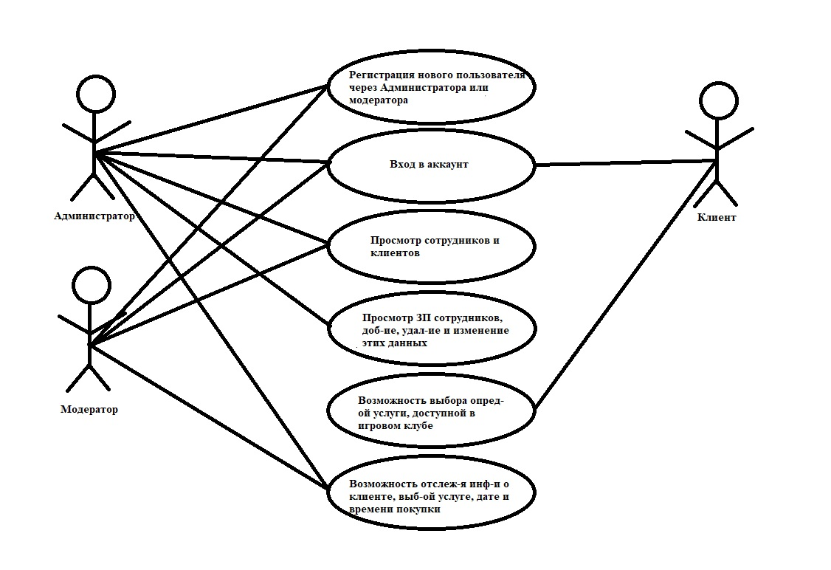Цель построения данной диаграммы – показать варианты действий, доступные пользователям всех ролей(Рисунок 1).

Рисунок - Диаграмма прецедентов использования

#### Инфологическая модель

Инфологическая модель представляет собой описание сущностей, связей между ними и их атрибуты. Она обеспечивает наиболее структурированное представление базы данных. Моделирование является важной частью при разработке приложений, т.к. инфологическое моделирование данных - основа для всей последующей работы по разработке базы данных и приложения по её ведению.

Мною было проведено инфологическое проектирование с помощью создания ER-диаграммы (Рисунок 2).

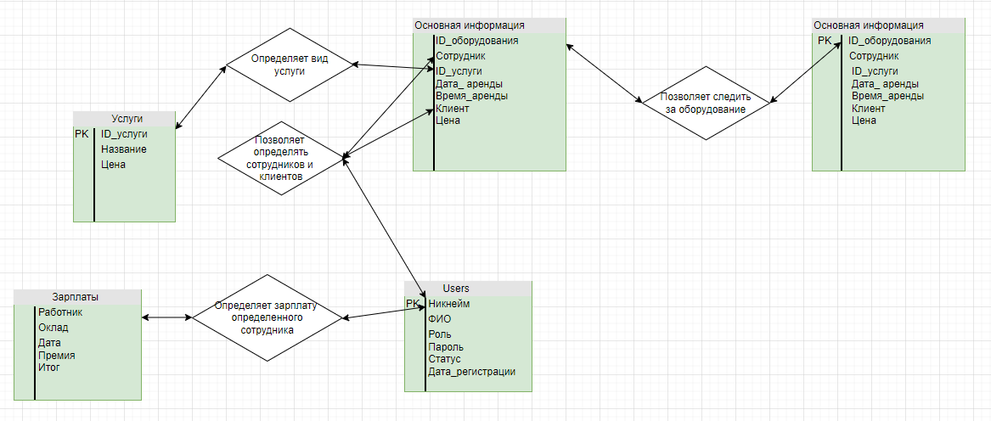

Рисунок - Инфологическая модель программы

#### Даталогическая модель и связи между таблицами

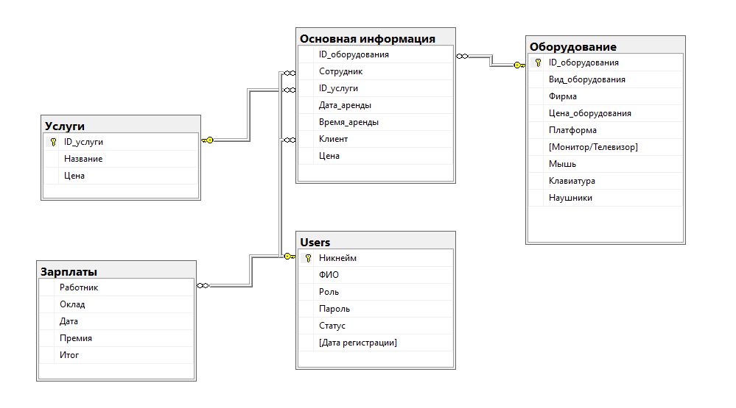Даталогическая модель данных также описывает сущности предметной области и связи между ними на основе уже имеющейся инфологической модели. Но описание делается более детально и обязательно с учетом выбранной модели данных (Рисунок 3).

Рисунок - Даталогическая модель программы

Для более подробного проектирования рассмотрим следующие таблицы.

В таблице «User» хранится информация о сотрудниках и клиентах(Рисунок 4).

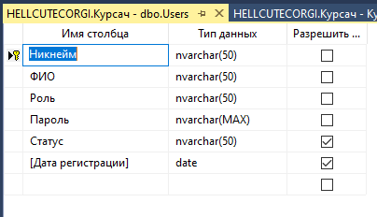

Рисунок – Сущность «Users»

В таблице «Зарплаты» хранится информация о заработной плате администраторов и модераторов(Рисунок 5).

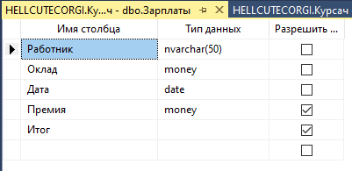

Рисунок - Сущность «Зарплаты»

В таблице «Оборудование» хранится информация об id оборудования, о виде оборудования, которое имеется в компьютерном клубе, его цена, фирма, платформа и периферия, если она имеется.(Рисунок6).

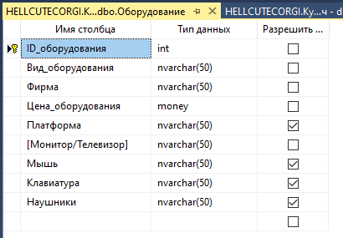

Рисунок - Сущность «Оборудование»

В таблице «Основная информация» хранится информация о занятом оборудовании, о сотруднике, который оформил купленную услугу,дате и времени аренды оборудования, клиенте, который купил данную услугу и ее цена(Рисунок 7).

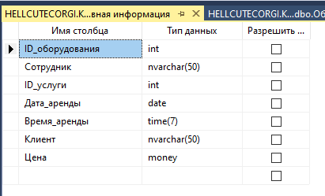

Рисунок - Сущность «Основная информация»

В таблице «Услуги» хранится информация о доступных в компьютерном клубе к покупке услуг.(Рисунок 8).

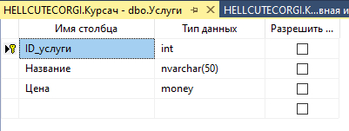

Рисунок - Сущность «Услуги»

#### Проект основных дисплейных фрагментов (интерфейсы)

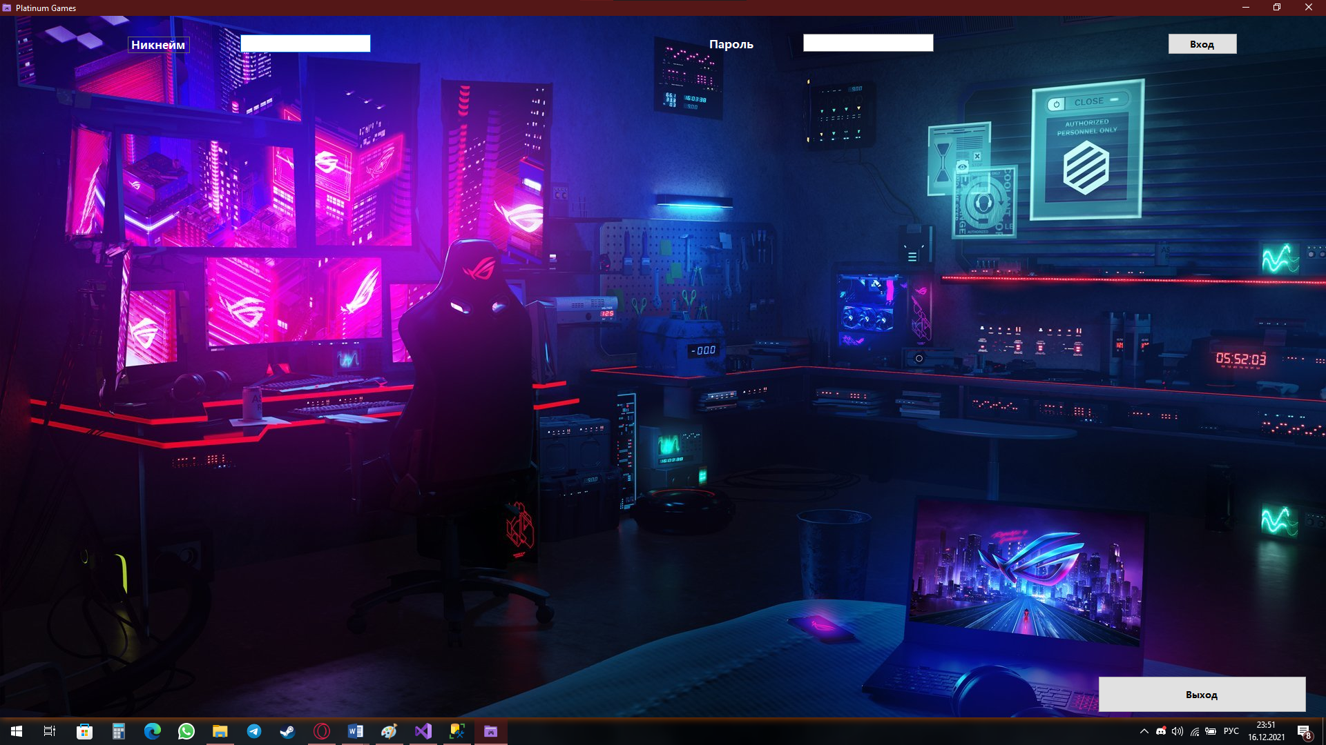При запуске программы пользователь доступно окно входа. Авторизоваться пользователь может под ролью администратора, модератора или клиента (Рисунок 9).

Рисунок – Форма авторизации

Если же пользователь еще не зарегистрирован и пытается войти, либо вводит неверные данные то всплывает уведомление о том, что введены неверные данные (Рисунок 10).



Рисунок – Введены неверные данные

Пользователь вошел в роли администратора (Рисунок 11).

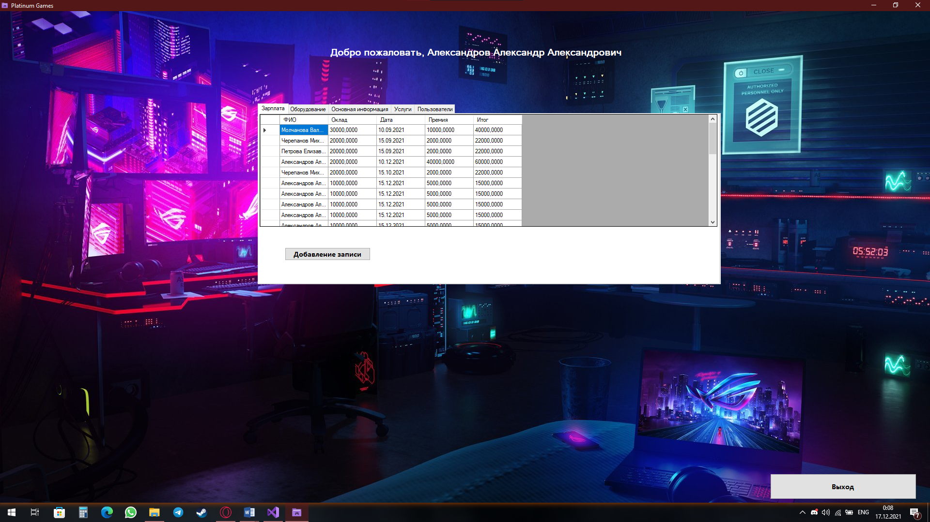

Рисунок 11 – Успешный вход в роли администратора

После успешного входа пользователь переносится на форму с возможными функциями для администратора. Там он имеет право добавлять, удалять и изменять данные во всех вкладках таблицы (Рисунок 11).

Пользователь вошел в роли модератора (Рисунок 12).

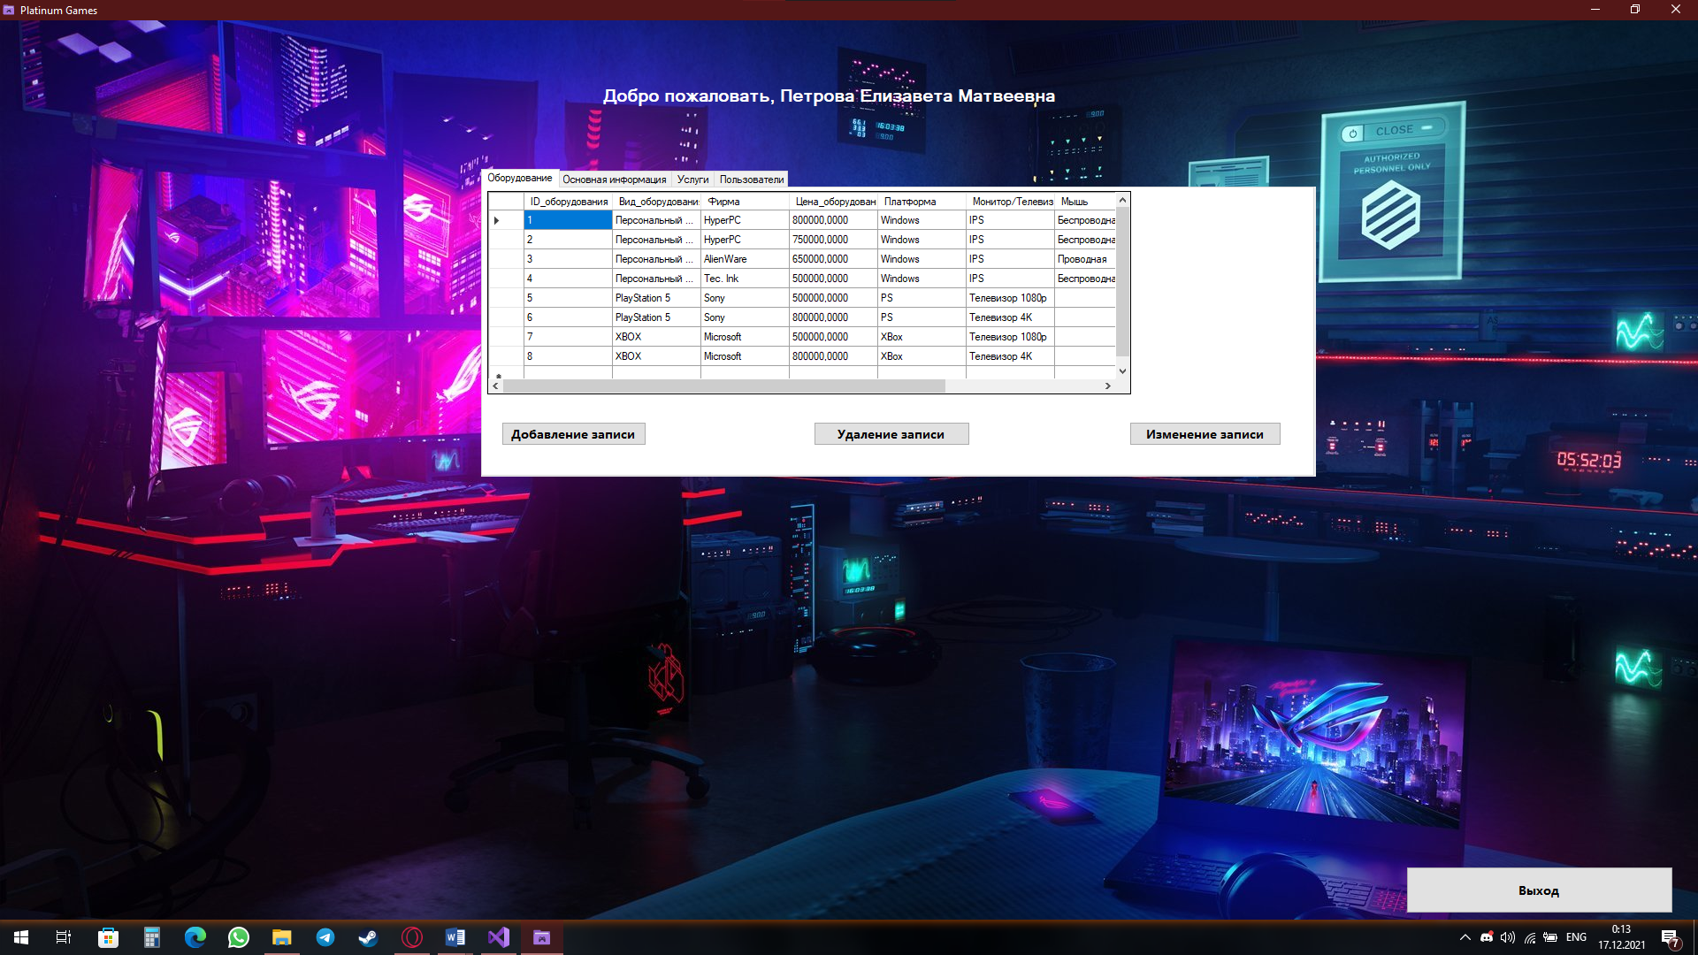

Рисунок 12 – Успешный вход в роли модератора

После успешного входа пользователь переносится на форму с возможными функциями для модератора. Там он имеет право добавлять, удалять и изменять данные в оборудовании, основная информация, услуги, пользователи (Рисунок 12).

Пользователь вошел в роли клиента (Рисунок 13).

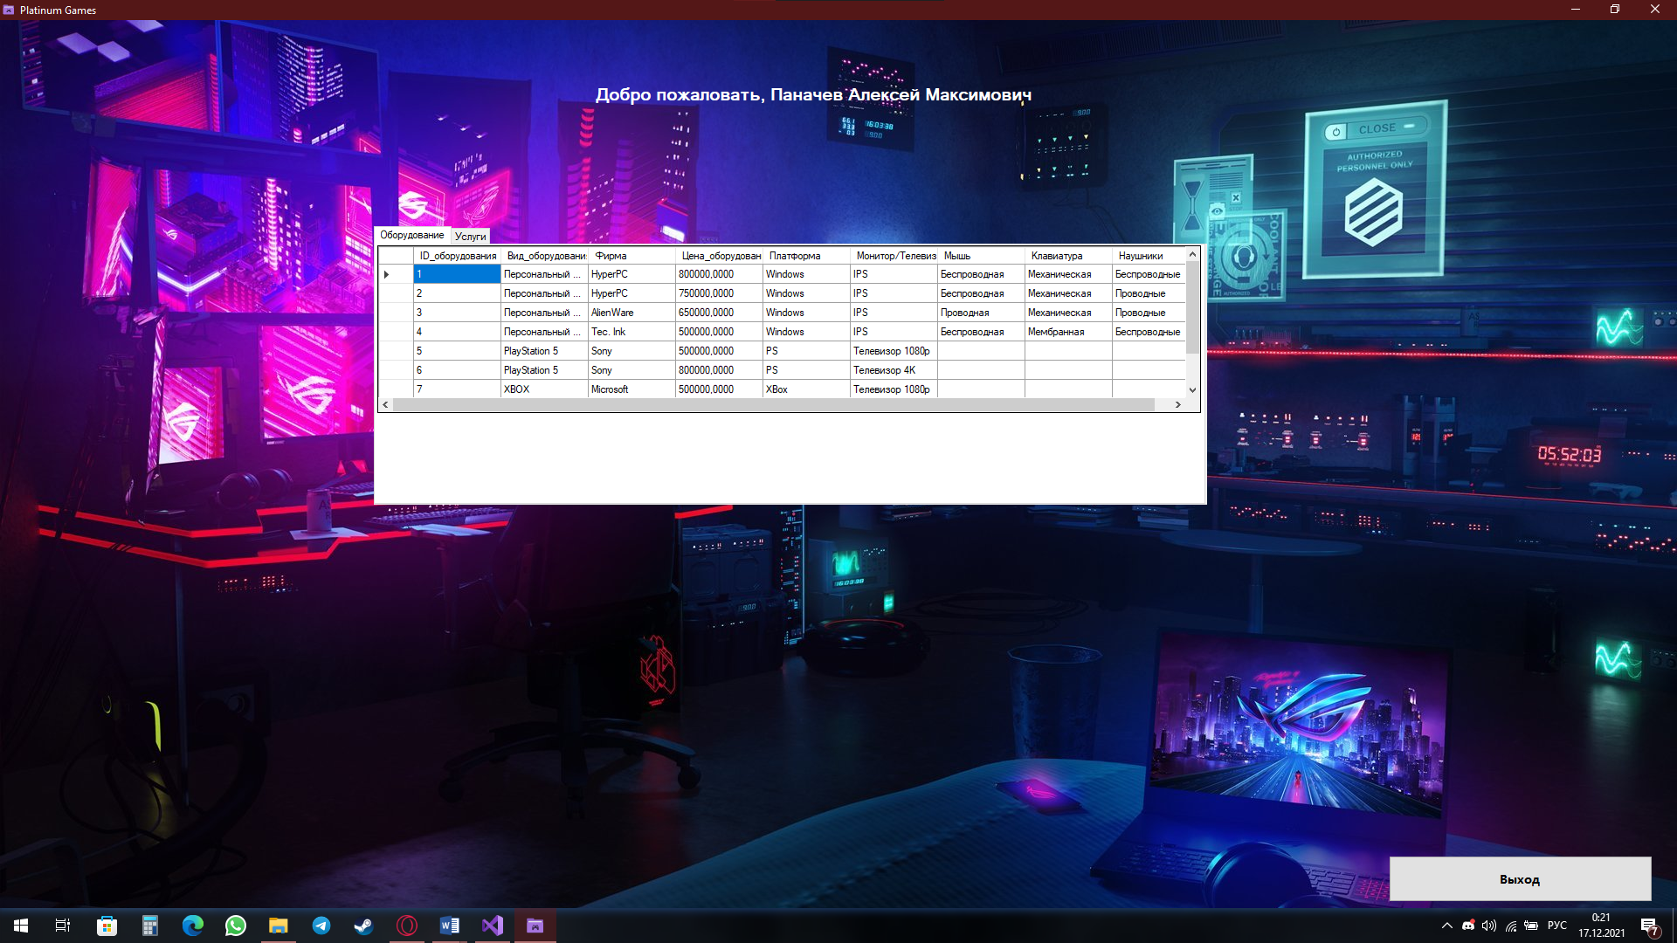

Рисунок 13 – Успешный вход в роли клиента

После успешного входа пользователь переносится на форму с возможными функциями для клиента. Там он имеет лишь просмотреть таблицу доступного оборудования и услуг (Рисунок 12).

#### Исключительные ситуации

|  |  |
| --- | --- |
| Возникшая ситуация | Предусмотренная реакция |
| Вход для клиента, администратора и модератора | |
| При авторизации есть не заполненные поля | Вывод уведомления "Вы ввели неверные данные!" |
| Неправильно введён Никнейм | Вывод уведомления " Вы ввели неверные данные!" |
| Неправильно введён пароль для входа | Вывод уведомления "Вы ввели неверный пароль!" |

Таблица – Исключительные ситуации

#### Реализация добавления, удаления и обновления

При регистрации нового пользователя в БД в таблицах «Users» добавляется новая запись с данными, введенными данными в соответствие с выбранной ролью.

Код добавления нового пользователя:

string s2 = dataGridView1[0, dataGridView1.CurrentRow.Index].Value.ToString();

string s3 = dataGridView1[1, dataGridView1.CurrentRow.Index].Value.ToString();

string s4 = dataGridView1[2, dataGridView1.CurrentRow.Index].Value.ToString();

string s5 = dataGridView1[3, dataGridView1.CurrentRow.Index].Value.ToString();

string s6 = dataGridView1[4, dataGridView1.CurrentRow.Index].Value.ToString();

string s7 = dataGridView1[5, dataGridView1.CurrentRow.Index].Value.ToString();

string ComAdd = " INSERT INTO [Users] ([Никнейм], [ФИО], [Роль], [Пароль], [Статус], [Дата регистрации]) VALUES(N'" + s2 + "', N'" + s3 + "', N'" + s4 + "', HASHBYTES('SHA2_256','"+ s5 +"'), N'" + s6 + "', '" + s7 + "')";

SqlCommand cmd2 = new SqlCommand(ComAdd, Connection);

Connection.Open();

cmd2.ExecuteNonQuery();

Connection.Close();

this.usersTableAdapter.Fill(this.курсачDataSet12.Users);

Код добавления удаления зарегистрированного пользователя:

int row = dataGridView1.CurrentCell.RowIndex;

string x1 = dataGridView1[0, row].Value.ToString();

string ComDel = " Delete from [Users] where [Никнейм] = '" + x1 +"'";

SqlCommand cmd1 = new SqlCommand(ComDel, Connection);

Connection.Open();

cmd1.ExecuteNonQuery();

Connection.Close();

this.usersTableAdapter.Fill(this.курсачDataSet12.Users);

Код обновления данных зарегистрированного пользователя:

int row = dataGridView1.CurrentCell.RowIndex;

string s1 = dataGridView1[0, row].Value.ToString();

if (dataGridView1[1, dataGridView1.CurrentRow.Index].Selected == true)

{

string s2 = dataGridView1[1, dataGridView1.CurrentRow.Index].Value.ToString();

string ComUp = " update [Users] set [ФИО] = '" + s2 + "' where [Никнейм] = '" + s1 + "'";

SqlCommand cmd2 = new SqlCommand(ComUp, Connection);

Connection.Open();

cmd2.ExecuteNonQuery();

Connection.Close();

}

else if (dataGridView1[2, dataGridView1.CurrentRow.Index].Selected == true)

{

string s2 = dataGridView1[2, dataGridView1.CurrentRow.Index].Value.ToString();

string ComUp = " update [Users] set [Роль] = '" + s2 + "' where [Никнейм] = '" + s1 + "'";

SqlCommand cmd3 = new SqlCommand(ComUp, Connection);

Connection.Open();

cmd3.ExecuteNonQuery();

Connection.Close();

}

else if (dataGridView1[3, dataGridView1.CurrentRow.Index].Selected == true)

{

string s2 = dataGridView1[3, dataGridView1.CurrentRow.Index].Value.ToString();

string ComUp = " update [Users] set [Пароль] = HASHBYTES('SHA2_256','" + s2 + "') where [Никнейм] = '" + s1 + "'";

SqlCommand cmd4 = new SqlCommand(ComUp, Connection);

Connection.Open();

cmd4.ExecuteNonQuery();

Connection.Close();

}

else if (dataGridView1[4, dataGridView1.CurrentRow.Index].Selected == true)

{

string s2 = dataGridView1[4, dataGridView1.CurrentRow.Index].Value.ToString();

string ComUp = " update [Users] set [Статус] = N'" + s2 + "' where [Никнейм] = '" + s1 + "'";

SqlCommand cmd5 = new SqlCommand(ComUp, Connection);

Connection.Open();

cmd5.ExecuteNonQuery();

Connection.Close();

}

else if (dataGridView1[5, dataGridView1.CurrentRow.Index].Selected == true)

{

string s2 = dataGridView1[5, dataGridView1.CurrentRow.Index].Value.ToString();

string ComUp = " update [Users] set [Дата регистрации] = N'" + s2 + "' where [Никнейм] = '" + s1 + "'";

SqlCommand cmd5 = new SqlCommand(ComUp, Connection);

Connection.Open();

cmd5.ExecuteNonQuery();

Connection.Close();

}

this.usersTableAdapter.Fill(this.курсачDataSet12.Users);

#### . Разработанные запросы

|  |  |
| --- | --- |
| **Выполнение запроса** | **Код запроса** |
| **Форма Входа** | |
| Проверка логина и пароля | 1. string CheckLogin = "select count(*) from [Users] where [Никнейм] = '" + textBox1.Text + "'";   SqlCommand cmd1 = new SqlCommand(CheckLogin, Connection);   1. string CheckPassword = "select count(*) from [Users] where [Никнейм] = '" + textBox1.Text + "' and [Пароль] = HASHBYTES('SHA2_256','" + textBox2.Text + "')";   SqlCommand cmd2 = new SqlCommand(CheckPassword, Connection); |
| Проверка имени и роли | 1. string CheckName = "select [ФИО] from [Users] where [Никнейм] = '" + textBox1.Text + "'";   SqlCommand cmd3 = new SqlCommand(CheckName, Connection);   1. string CheckRole = "select [Роль] from [Users] where [Никнейм] = '" + textBox1.Text + "'";   SqlCommand cmd4 = new SqlCommand(CheckRole, Connection); |
| **Проверка вводимых данных** | |
| Проверка логина на правильность вводимых данных | 1. if(cmd1.ExecuteScalar().ToString()==”0”)   {  Label3.Show();  Label3.Text = ”Вы ввели неверный логин!”  } |
| Проверка пароля на правильность вводимых данных | 1. if(cmd2.ExecuteScalar().ToString()==”0”)   {  Label3.Show();  Label3.Text = ”Вы ввели неверный пароль!”  } |
| **Проверка входа по ролям** | |
| Запрос на проверку данных для входа в учетную запись администратора | 1. if(cmd4.ExecuteScalar().ToString()==”Администратор”)   {  Label3.Show();  Label3.Text = ”Добро пожаловать,” + cmd3.ExecuteScalar().ToString();  string CheckID = “select[ФИО] from [Users] where [Никнейм] = ‘” + textBox1.Text + “’”;  } |
| Запрос на проверку данных для входа в учетную запись модератора | 1. if(cmd4.ExecuteScalar().ToString()==”Модератор”)   {  Label3.Show();  Label3.Text = ”Добро пожаловать,” + cmd3.ExecuteScalar().ToString();  string CheckID = “select[ФИО] from [Users] where [Никнейм] = ‘” + textBox1.Text + “’”;  SqlCommand cmd5 = new Sqlcommand(CheckID,Connection)  Moderator.Show();  } |
| Запрос на проверку данных для входа в учетную запись клиента | 1. if(cmd4.ExecuteScalar().ToString()==”Клиент”)   {  Label3.Show();  Label3.Text = ”Добро пожаловать,” + cmd3.ExecuteScalar().ToString();  string CheckID = “select[ФИО] from [Users] where [Никнейм] = ‘” + textBox1.Text + “’”;  SqlCommand cmd5 = new Sqlcommand(CheckID,Connection)  Client.Show();  } |

Таблица – Разработанные запросы

#### Обеспечение целостности БД

Целостность (от англ. integrity – нетронутость, неприкосновенность, сохранность, целостность) – понимается как правильность данных в любой момент времени. Но эта цель может быть достигнута лишь в определенных пределах: СУБД не может контролировать правильность каждого отдельного значения, вводимого в базу данных (хотя каждое значение можно проверить на правдоподобность).

В каждой таблице назначены первичные ключи для обеспечения целостности данных и предотвращения возникновения ошибок. В таблицах установлены внешние ключи, организовано добавление, обновление и изменение данных. Каждый параметр имеет свой уникальный id, никнейм присваиваемый либо администратором, модератором (если это оборудование или услуга), либо же самим пользователем (создание уникального никнейма). При добавлении данных клиентов все поля должны быть заполнены, иначе будут невозможны вход и остальные функции. В исключение можно внести лишь администраторов и модераторов, которые не имеют статуса (лишь для клиентов) и даты регистрации.

#### Разграничение прав доступа. Защита данных.

Для защиты пользователей от взлома их аккаунтов предусмотрена система входа с помощью логина и пароля. Предварительная регистрация пользователей с указанием ролей позволяет ограничить возможности для администраторов, модераторов или клиентов.

При входе в систему все пароли хэшируются:   
string CheckPassword = "select count(*) from [Users] where [Никнейм] = '" + textBox1.Text + "' and [Пароль] = HASHBYTES('SHA2_256','" + textBox2.Text + "')";

#### Разработка алгоритмов (блок-схем) программных модулей

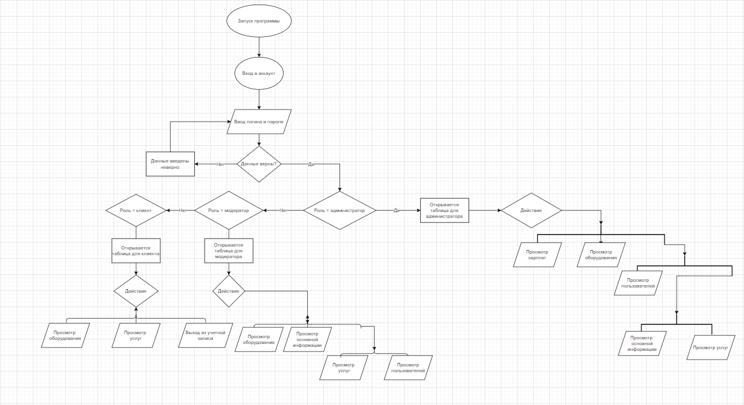

Рисунок 14 – Разработка алгоритмов

#### Справочная система

#### Интерфейс сделан максимально интуитивно понятным, для пользователя созданые некоторые подсказки. При входе в учетную запись есть лишь “Никнейм”, “Пароль” и две кнопки: “Вход”, “Выход”.

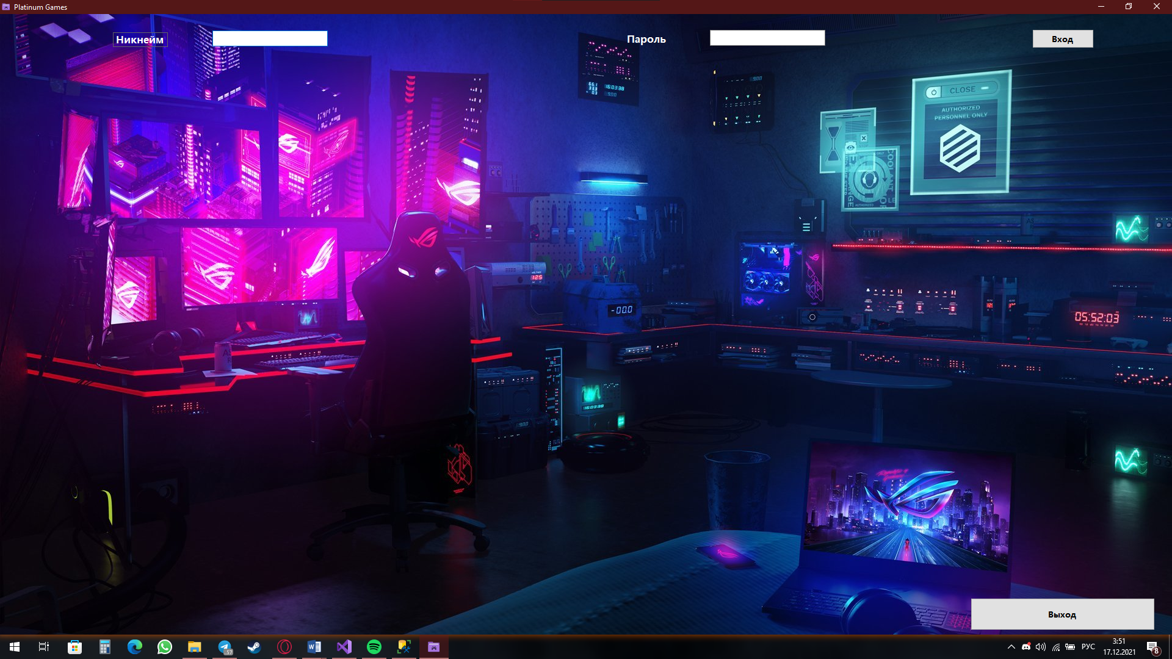

Рисунок 15 – Главный интерфейс входа в учетную запись

Чтобы внести какие-то данные в БД достаточно вписать в столбцы данные и нажать кнопку “Добавление записи”. Для удаления достаточно выделить любую ячейку и нажать “Удаление записи”, а чтобы изменить, в столбце нужно поменять какое-нибудь значение и клинуть по кнопке “Изменить данные”.

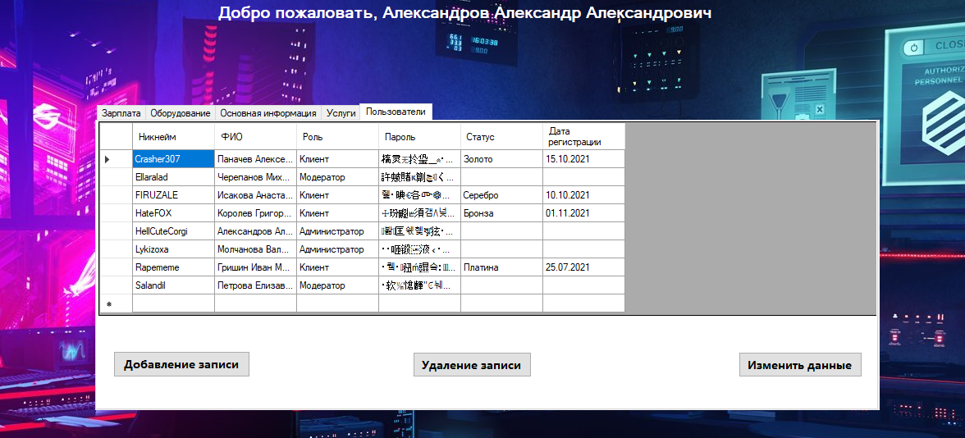

Рисунок 16 – Таблица и кнопки для работы с ней

#### Тестирование приложения

Функциональность приложения была продемонстрирована мною в пункте 2.4. Тестирование было проведено с целью проверить работоспособность программы и, по возможности, проверить на ошибки, которые могут проявить себя.

ЗАКЛЮЧЕНИЕ

В данной курсовой работе я выполнил проектирование и реализацию БД для информационной системы компьютерного клуба. Я закрепил навыки в работе с базой данных в СУБД SQL Server. Проделал работу в виде: создания таблиц в базе данных, установлении связей между ними, разработке запросов, заполнения таблиц данными. Также я закрепил навыки в программировании на языке C#, научился выполнять подключение БД к среде разработки и работать с базой посредством данного языка программирования.

СПИСОК ИСПОЛЬЗОВАННЫХ ИСТОЧНИКОВ

1. Базы данных: основы, проектирование, использование М. П. Малыхина
2. ГОСТ 19.101-77 ЕСПД.
3. Оптимизация программных разработок В.А. Камаев, В. В. Костерин, К.В. Кумунжуев.
4. Информационные системы и базы данных: организация и проектирование Пирогов В.
5. Программирование на С# для начинающих Алексей Васильев «Изучаем SQL» (Learning SQL) Алан Бьюли.
6. Программирование на С# для начинающих. Особенности язык Васильев А.Н.
7. Чистый код: создание, анализ и рефакторинг. Библиотека программиста Мартин Р.

ПРИЛОЖЕНИЕ А

Характеристики аппаратного и программного обеспечения:

ПО:

1. MS Visual Studio 2019
2. MS SQL Server 2018
3. Paint
4. Microsoft Word 2019
5. Draw.io

АО:

1. Ноутбук с установленной ОС Windows 11
2. Мышь
3. Клавиатура

ПРИЛОЖЕНИЕ В

USE [master]

GO

/****** Object: Database [Курсач] Script Date: 16.12.2021 15:57:01 ******/

CREATE DATABASE [Курсач]

CONTAINMENT = NONE

ON PRIMARY

( NAME = N'Курсач', FILENAME = N'C:\Program Files\Microsoft SQL Server\MSSQL15.MSSQLSERVER\MSSQL\DATA\Курсач.mdf' , SIZE = 8192KB , MAXSIZE = UNLIMITED, FILEGROWTH = 65536KB )

LOG ON

( NAME = N'Курсач_log', FILENAME = N'C:\Program Files\Microsoft SQL Server\MSSQL15.MSSQLSERVER\MSSQL\DATA\Курсач_log.ldf' , SIZE = 8192KB , MAXSIZE = 2048GB , FILEGROWTH = 65536KB )

WITH CATALOG_COLLATION = DATABASE_DEFAULT

GO

ALTER DATABASE [Курсач] SET COMPATIBILITY_LEVEL = 150

GO

IF (1 = FULLTEXTSERVICEPROPERTY('IsFullTextInstalled'))

begin

EXEC [Курсач].[dbo].[sp_fulltext_database] @action = 'enable'

end

GO

ALTER DATABASE [Курсач] SET ANSI_NULL_DEFAULT OFF

GO

ALTER DATABASE [Курсач] SET ANSI_NULLS OFF

GO

ALTER DATABASE [Курсач] SET ANSI_PADDING OFF

GO

ALTER DATABASE [Курсач] SET ANSI_WARNINGS OFF

GO

ALTER DATABASE [Курсач] SET ARITHABORT OFF

GO

ALTER DATABASE [Курсач] SET AUTO_CLOSE OFF

GO

ALTER DATABASE [Курсач] SET AUTO_SHRINK OFF

GO

ALTER DATABASE [Курсач] SET AUTO_UPDATE_STATISTICS ON

GO

ALTER DATABASE [Курсач] SET CURSOR_CLOSE_ON_COMMIT OFF

GO

ALTER DATABASE [Курсач] SET CURSOR_DEFAULT GLOBAL

GO

ALTER DATABASE [Курсач] SET CONCAT_NULL_YIELDS_NULL OFF

GO

ALTER DATABASE [Курсач] SET NUMERIC_ROUNDABORT OFF

GO

ALTER DATABASE [Курсач] SET QUOTED_IDENTIFIER OFF

GO

ALTER DATABASE [Курсач] SET RECURSIVE_TRIGGERS OFF

GO

ALTER DATABASE [Курсач] SET DISABLE_BROKER

GO

ALTER DATABASE [Курсач] SET AUTO_UPDATE_STATISTICS_ASYNC OFF

GO

ALTER DATABASE [Курсач] SET DATE_CORRELATION_OPTIMIZATION OFF

GO

ALTER DATABASE [Курсач] SET TRUSTWORTHY OFF

GO

ALTER DATABASE [Курсач] SET ALLOW_SNAPSHOT_ISOLATION OFF

GO

ALTER DATABASE [Курсач] SET PARAMETERIZATION SIMPLE

GO

ALTER DATABASE [Курсач] SET READ_COMMITTED_SNAPSHOT OFF

GO

ALTER DATABASE [Курсач] SET HONOR_BROKER_PRIORITY OFF

GO

ALTER DATABASE [Курсач] SET RECOVERY FULL

GO

ALTER DATABASE [Курсач] SET MULTI_USER

GO

ALTER DATABASE [Курсач] SET PAGE_VERIFY CHECKSUM

GO

ALTER DATABASE [Курсач] SET DB_CHAINING OFF

GO

ALTER DATABASE [Курсач] SET FILESTREAM( NON_TRANSACTED_ACCESS = OFF )

GO

ALTER DATABASE [Курсач] SET TARGET_RECOVERY_TIME = 60 SECONDS

GO

ALTER DATABASE [Курсач] SET DELAYED_DURABILITY = DISABLED

GO

ALTER DATABASE [Курсач] SET ACCELERATED_DATABASE_RECOVERY = OFF

GO

EXEC sys.sp_db_vardecimal_storage_format N'Курсач', N'ON'

GO

ALTER DATABASE [Курсач] SET QUERY_STORE = OFF

GO

USE [Курсач]

GO

/****** Object: Table [dbo].[Зарплаты] Script Date: 16.12.2021 15:57:01 ******/

SET ANSI_NULLS ON

GO

SET QUOTED_IDENTIFIER ON

GO

CREATE TABLE [dbo].[Зарплаты](

[Работник] [nvarchar](50) NOT NULL,

[Оклад] [money] NOT NULL,

[Дата] [date] NOT NULL,

[Премия] [money] NULL,

[Итог] AS ([Оклад]+[Премия])

) ON [PRIMARY]

GO

/****** Object: Table [dbo].[Users] Script Date: 16.12.2021 15:57:01 ******/

SET ANSI_NULLS ON

GO

SET QUOTED_IDENTIFIER ON

GO

CREATE TABLE [dbo].[Users](

[Никнейм] [nvarchar](50) NOT NULL,

[ФИО] [nvarchar](50) NOT NULL,

[Роль] [nvarchar](50) NOT NULL,

[Пароль] [nvarchar](max) NOT NULL,

[Статус] [nvarchar](50) NULL,

[Дата регистрации] [date] NULL,

CONSTRAINT [PK_Users] PRIMARY KEY CLUSTERED

(

[Никнейм] ASC

)WITH (PAD_INDEX = OFF, STATISTICS_NORECOMPUTE = OFF, IGNORE_DUP_KEY = OFF, ALLOW_ROW_LOCKS = ON, ALLOW_PAGE_LOCKS = ON, OPTIMIZE_FOR_SEQUENTIAL_KEY = OFF) ON [PRIMARY]

) ON [PRIMARY] TEXTIMAGE_ON [PRIMARY]

GO

/****** Object: View [dbo].[Зарплаты1] Script Date: 16.12.2021 15:57:01 ******/

SET ANSI_NULLS ON

GO

SET QUOTED_IDENTIFIER ON

GO

CREATE VIEW [dbo].[Зарплаты1]

AS

SELECT dbo.Users.ФИО, dbo.Зарплаты.Оклад, dbo.Зарплаты.Дата, dbo.Зарплаты.Премия, dbo.Зарплаты.Итог

FROM dbo.Зарплаты INNER JOIN

dbo.Users ON dbo.Зарплаты.Работник = dbo.Users.Никнейм

GO

/****** Object: Table [dbo].[Услуги] Script Date: 16.12.2021 15:57:01 ******/

SET ANSI_NULLS ON

GO

SET QUOTED_IDENTIFIER ON

GO

CREATE TABLE [dbo].[Услуги](

[ID_услуги] [int] NOT NULL,

[Название] [nvarchar](50) NOT NULL,

[Цена] [money] NOT NULL,

CONSTRAINT [PK_Услуги] PRIMARY KEY CLUSTERED

(

[ID_услуги] ASC

)WITH (PAD_INDEX = OFF, STATISTICS_NORECOMPUTE = OFF, IGNORE_DUP_KEY = OFF, ALLOW_ROW_LOCKS = ON, ALLOW_PAGE_LOCKS = ON, OPTIMIZE_FOR_SEQUENTIAL_KEY = OFF) ON [PRIMARY]

) ON [PRIMARY]

GO

/****** Object: Table [dbo].[Оборудование] Script Date: 16.12.2021 15:57:01 ******/

SET ANSI_NULLS ON

GO

SET QUOTED_IDENTIFIER ON

GO

CREATE TABLE [dbo].[Оборудование](

[ID_оборудования] [int] NOT NULL,

[Вид_оборудования] [nvarchar](50) NOT NULL,

[Фирма] [nvarchar](50) NOT NULL,

[Цена_оборудования] [money] NOT NULL,

[Платформа] [nvarchar](50) NULL,

[Монитор/Телевизор] [nvarchar](50) NOT NULL,

[Мышь] [nvarchar](50) NULL,

[Клавиатура] [nvarchar](50) NULL,

[Наушники] [nvarchar](50) NULL,

CONSTRAINT [PK_Оборудование] PRIMARY KEY CLUSTERED

(

[ID_оборудования] ASC

)WITH (PAD_INDEX = OFF, STATISTICS_NORECOMPUTE = OFF, IGNORE_DUP_KEY = OFF, ALLOW_ROW_LOCKS = ON, ALLOW_PAGE_LOCKS = ON, OPTIMIZE_FOR_SEQUENTIAL_KEY = OFF) ON [PRIMARY]

) ON [PRIMARY]

GO

/****** Object: Table [dbo].[Основная информация] Script Date: 16.12.2021 15:57:01 ******/

SET ANSI_NULLS ON

GO

SET QUOTED_IDENTIFIER ON

GO

CREATE TABLE [dbo].[Основная информация](

[ID_оборудования] [int] NOT NULL,

[Сотрудник] [nvarchar](50) NOT NULL,

[ID_услуги] [int] NOT NULL,

[Дата_аренды] [date] NOT NULL,

[Время_аренды] [time](7) NOT NULL,

[Клиент] [nvarchar](50) NOT NULL,

[Цена] [money] NOT NULL

) ON [PRIMARY]

GO

/****** Object: View [dbo].[Основная информация1] Script Date: 16.12.2021 15:57:01 ******/

SET ANSI_NULLS ON

GO

SET QUOTED_IDENTIFIER ON

GO

CREATE VIEW [dbo].[Основная информация1]

AS

SELECT оборуд.Вид_оборудования as оборудование, [Сотрудник], усл.Название as услуги, [Дата_аренды], [Время_аренды], [Клиент], [Основная информация].Цена

FROM [Основная информация]

INNER JOIN [Оборудование] as оборуд

on [Основная информация].ID_оборудования = оборуд.ID_оборудования

INNER JOIN [Услуги] as усл

on [Основная информация].ID_услуги = усл.ID_услуги

GO

ALTER TABLE [dbo].[Зарплаты] WITH CHECK ADD CONSTRAINT [FK_Зарплаты_Users] FOREIGN KEY([Работник])

REFERENCES [dbo].[Users] ([Никнейм])

GO

ALTER TABLE [dbo].[Зарплаты] CHECK CONSTRAINT [FK_Зарплаты_Users]

GO

ALTER TABLE [dbo].[Основная информация] WITH CHECK ADD CONSTRAINT [FK_Основная информация_Users] FOREIGN KEY([Сотрудник])

REFERENCES [dbo].[Users] ([Никнейм])

GO

ALTER TABLE [dbo].[Основная информация] CHECK CONSTRAINT [FK_Основная информация_Users]

GO

ALTER TABLE [dbo].[Основная информация] WITH CHECK ADD CONSTRAINT [FK_Основная информация_Users1] FOREIGN KEY([Клиент])

REFERENCES [dbo].[Users] ([Никнейм])

GO

ALTER TABLE [dbo].[Основная информация] CHECK CONSTRAINT [FK_Основная информация_Users1]

GO

ALTER TABLE [dbo].[Основная информация] WITH CHECK ADD CONSTRAINT [FK_Основная информация_Оборудование] FOREIGN KEY([ID_оборудования])

REFERENCES [dbo].[Оборудование] ([ID_оборудования])

GO

ALTER TABLE [dbo].[Основная информация] CHECK CONSTRAINT [FK_Основная информация_Оборудование]

GO

ALTER TABLE [dbo].[Основная информация] WITH CHECK ADD CONSTRAINT [FK_Основная информация_Услуги] FOREIGN KEY([ID_услуги])

REFERENCES [dbo].[Услуги] ([ID_услуги])

GO

ALTER TABLE [dbo].[Основная информация] CHECK CONSTRAINT [FK_Основная информация_Услуги]

GO

ALTER TABLE [dbo].[Оборудование] WITH CHECK ADD CONSTRAINT [CK_Оборудование] CHECK (([Вид_оборудования]=N'Персональный компьютер' OR [Вид_оборудования]=N'PlayStation 5' OR [Вид_оборудования]=N'XBOX'))

GO

ALTER TABLE [dbo].[Оборудование] CHECK CONSTRAINT [CK_Оборудование]

GO

ALTER TABLE [dbo].[Оборудование] WITH CHECK ADD CONSTRAINT [CK_Оборудование_1] CHECK (([Платформа]=N'Windows' OR [Платформа]=N'PS' OR [Платформа]=N'XBox'))

GO

ALTER TABLE [dbo].[Оборудование] CHECK CONSTRAINT [CK_Оборудование_1]

GO

ALTER TABLE [dbo].[Оборудование] WITH CHECK ADD CONSTRAINT [CK_Оборудование_3] CHECK (([Мышь]=N'Беспроводная' OR [Мышь]=N'Проводная'))

GO

ALTER TABLE [dbo].[Оборудование] CHECK CONSTRAINT [CK_Оборудование_3]

GO

ALTER TABLE [dbo].[Оборудование] WITH CHECK ADD CONSTRAINT [CK_Оборудование_4] CHECK (([Клавиатура]=N'Механическая' OR [Клавиатура]=N'Мембранная'))

GO

ALTER TABLE [dbo].[Оборудование] CHECK CONSTRAINT [CK_Оборудование_4]

GO

ALTER TABLE [dbo].[Оборудование] WITH CHECK ADD CONSTRAINT [CK_Оборудование_5] CHECK (([Наушники]=N'Проводные' OR [Наушники]=N'Беспроводные'))

GO

ALTER TABLE [dbo].[Оборудование] CHECK CONSTRAINT [CK_Оборудование_5]

GO

EXEC sys.sp_addextendedproperty @name=N'MS_DiagramPane1', @value=N'[0E232FF0-B466-11cf-A24F-00AA00A3EFFF, 1.00]

Begin DesignProperties =

Begin PaneConfigurations =

Begin PaneConfiguration = 0

NumPanes = 4

Configuration = "(H (1[40] 4[20] 2[20] 3) )"

End

Begin PaneConfiguration = 1

NumPanes = 3

Configuration = "(H (1 [50] 4 [25] 3))"

End

Begin PaneConfiguration = 2

NumPanes = 3

Configuration = "(H (1 [50] 2 [25] 3))"

End

Begin PaneConfiguration = 3

NumPanes = 3

Configuration = "(H (4 [30] 2 [40] 3))"

End

Begin PaneConfiguration = 4

NumPanes = 2

Configuration = "(H (1 [56] 3))"

End

Begin PaneConfiguration = 5

NumPanes = 2

Configuration = "(H (2 [66] 3))"

End

Begin PaneConfiguration = 6

NumPanes = 2

Configuration = "(H (4 [50] 3))"

End

Begin PaneConfiguration = 7

NumPanes = 1

Configuration = "(V (3))"

End

Begin PaneConfiguration = 8

NumPanes = 3

Configuration = "(H (1[56] 4[18] 2) )"

End

Begin PaneConfiguration = 9

NumPanes = 2

Configuration = "(H (1 [75] 4))"

End

Begin PaneConfiguration = 10

NumPanes = 2

Configuration = "(H (1[66] 2) )"

End

Begin PaneConfiguration = 11

NumPanes = 2

Configuration = "(H (4 [60] 2))"

End

Begin PaneConfiguration = 12

NumPanes = 1

Configuration = "(H (1) )"

End

Begin PaneConfiguration = 13

NumPanes = 1

Configuration = "(V (4))"

End

Begin PaneConfiguration = 14

NumPanes = 1

Configuration = "(V (2))"

End

ActivePaneConfig = 0

End

Begin DiagramPane =

Begin Origin =

Top = 0

Left = 0

End

Begin Tables =

Begin Table = "Зарплаты"

Begin Extent =

Top = 6

Left = 38

Bottom = 136

Right = 212

End

DisplayFlags = 280

TopColumn = 0

End

Begin Table = "Users"

Begin Extent =

Top = 6

Left = 462

Bottom = 136

Right = 649

End

DisplayFlags = 280

TopColumn = 0

End

End

End

Begin SQLPane =

End

Begin DataPane =

Begin ParameterDefaults = ""

End

End

Begin CriteriaPane =

Begin ColumnWidths = 11

Column = 1440

Alias = 900

Table = 1170

Output = 720

Append = 1400

NewValue = 1170

SortType = 1350

SortOrder = 1410

GroupBy = 1350

Filter = 1350

Or = 1350

Or = 1350

Or = 1350

End

End

End

' , @level0type=N'SCHEMA',@level0name=N'dbo', @level1type=N'VIEW',@level1name=N'Зарплаты1'

GO

EXEC sys.sp_addextendedproperty @name=N'MS_DiagramPaneCount', @value=1 , @level0type=N'SCHEMA',@level0name=N'dbo', @level1type=N'VIEW',@level1name=N'Зарплаты1'

GO

USE [master]

GO

ALTER DATABASE [Курсач] SET READ_WRITE

GO

ПРИЛОЖЕНИЕ Г

using System;

using System.Collections.Generic;

using System.ComponentModel;

using System.Data;

using System.Drawing;

using System.Linq;

using System.Text;

using System.Threading.Tasks;

using System.Windows.Forms;

using System.Data.SqlClient;

namespace Курсач

{

public partial class Form1 : Form

{

//Подключение Базы данных

static string connectionString = @"Data Source = HELLCUTECORGI; Initial Catalog = Курсач;Integrated Security = True";

public SqlConnection Connection = new SqlConnection(connectionString);

public Form1()

{

InitializeComponent();

}

private void button1_Click(object sender, EventArgs e)

{

Administrator.Hide();

Moderator.Hide();

Client.Hide();

//Проверка для вошедших

string CheckLogin = "select count(*) from [Users] where [Никнейм] = '" + textBox1.Text + "'";

string CheckPassword = "select count(*) from [Users] where [Никнейм] = '" + textBox1.Text + "' and [Пароль] = HASHBYTES('SHA2_256','" + textBox2.Text + "')";

string CheckName = "select [ФИО] from [Users] where [Никнейм] = '" + textBox1.Text + "'";

string CheckRole = "select [Роль] from [Users] where [Никнейм] = '" + textBox1.Text + "'";

SqlCommand cmd1 = new SqlCommand(CheckLogin, Connection);

SqlCommand cmd2 = new SqlCommand(CheckPassword, Connection);

SqlCommand cmd3 = new SqlCommand(CheckName, Connection);

SqlCommand cmd4 = new SqlCommand(CheckRole, Connection);

Connection.Open();

if (cmd1.ExecuteScalar().ToString() == "0")

{

label3.Show();

label3.Text = "Вы ввели неверный логин!";

}

else if (cmd2.ExecuteScalar().ToString() == "0")

{

label3.Show();

label3.Text = "Вы ввели неверный пароль!";

}

else

{

if (cmd4.ExecuteScalar().ToString() == "Администратор")

{

label3.Show();

label3.Text = "Добро пожаловать, " + cmd3.ExecuteScalar().ToString();

string CheckID = "select [ФИО] from [Users] where [Никнейм] = '" + textBox1.Text + "'";

Administrator.Show();

}

else if (cmd4.ExecuteScalar().ToString() == "Модератор")

{

label3.Show();

label3.Text = "Добро пожаловать, " + cmd3.ExecuteScalar().ToString();

string CheckID = "select [ФИО] from [Users] where [Никнейм] = '" + textBox1.Text + "'";

SqlCommand cmd5 = new SqlCommand(CheckID, Connection);

Moderator.Show();

}

else if (cmd4.ExecuteScalar().ToString() == "Клиент")

{

label3.Show();

label3.Text = "Добро пожаловать, " + cmd3.ExecuteScalar().ToString();

string CheckID = "select [ФИО] from [Users] where [Никнейм] = '" + textBox1.Text + "'";

SqlCommand cmd5 = new SqlCommand(CheckID, Connection);

Client.Show();

}

}

Connection.Close();

textBox1.Clear();

textBox2.Clear();

panel1.Hide();

}

private void button2_Click(object sender, EventArgs e)

{

this.Close();

}

private void tabPage2_Click(object sender, EventArgs e)

{

}

private void dataGridView1_CellContentClick(object sender, DataGridViewCellEventArgs e)

{

}

private void Form1_Load(object sender, EventArgs e)

{

// TODO: данная строка кода позволяет загрузить данные в таблицу "курсачDataSet12.Users". При необходимости она может быть перемещена или удалена.

this.usersTableAdapter.Fill(this.курсачDataSet12.Users);

// TODO: данная строка кода позволяет загрузить данные в таблицу "курсачDataSet11.Основная_информация1". При необходимости она может быть перемещена или удалена.

this.основная_информация1TableAdapter.Fill(this.курсачDataSet11.Основная_информация1);

// TODO: данная строка кода позволяет загрузить данные в таблицу "курсачDataSet10.Основная_информация". При необходимости она может быть перемещена или удалена.

this.основная_информацияTableAdapter.Fill(this.курсачDataSet10.Основная_информация);

// TODO: данная строка кода позволяет загрузить данные в таблицу "курсачDataSet9.Зарплаты1". При необходимости она может быть перемещена или удалена.

this.зарплаты1TableAdapter.Fill(this.курсачDataSet9.Зарплаты1);

// TODO: данная строка кода позволяет загрузить данные в таблицу "курсачDataSet7.Зарплаты". При необходимости она может быть перемещена или удалена.

this.зарплатыTableAdapter.Fill(this.курсачDataSet7.Зарплаты);

// TODO: данная строка кода позволяет загрузить данные в таблицу "курсачDataSet5.Услуги". При необходимости она может быть перемещена или удалена.

this.услугиTableAdapter.Fill(this.курсачDataSet5.Услуги);

// TODO: данная строка кода позволяет загрузить данные в таблицу "курсачDataSet4.Клиенты1". При необходимости она может быть перемещена или удалена.

//this.клиенты1TableAdapter.Fill(this.курсачDataSet4.Клиенты1);

// TODO: данная строка кода позволяет загрузить данные в таблицу "курсачDataSet2.Оборудование". При необходимости она может быть перемещена или удалена.

this.оборудованиеTableAdapter.Fill(this.курсачDataSet2.Оборудование);

// TODO: данная строка кода позволяет загрузить данные в таблицу "курсачDataSet.Сотрудники1". При необходимости она может быть перемещена или удалена.

//this.сотрудники1TableAdapter.Fill(this.курсачDataSet.Сотрудники1);

}

private void label3_Click(object sender, EventArgs e)

{

}

private void dataGridView5_CellContentClick(object sender, DataGridViewCellEventArgs e)

{

}

private void button3_Click(object sender, EventArgs e)

{

string s2 = dataGridView1[0, dataGridView1.CurrentRow.Index].Value.ToString();

string s3 = dataGridView1[1, dataGridView1.CurrentRow.Index].Value.ToString();

string s4 = dataGridView1[2, dataGridView1.CurrentRow.Index].Value.ToString();

string s5 = dataGridView1[3, dataGridView1.CurrentRow.Index].Value.ToString();

string s6 = dataGridView1[4, dataGridView1.CurrentRow.Index].Value.ToString();

string s7 = dataGridView1[5, dataGridView1.CurrentRow.Index].Value.ToString();

string ComAdd = " INSERT INTO [Users] ([Никнейм], [ФИО], [Роль], [Пароль], [Статус], [Дата регистрации]) VALUES(N'" + s2 + "', N'" + s3 + "', N'" + s4 + "', HASHBYTES('SHA2_256','"+ s5 +"'), N'" + s6 + "', '" + s7 + "')";

SqlCommand cmd2 = new SqlCommand(ComAdd, Connection);

Connection.Open();

cmd2.ExecuteNonQuery();

Connection.Close();

this.usersTableAdapter.Fill(this.курсачDataSet12.Users);

}

private void button4_Click(object sender, EventArgs e)

{

int row = dataGridView1.CurrentCell.RowIndex;

string x1 = dataGridView1[0, row].Value.ToString();

string ComDel = " Delete from [Users] where [Никнейм] = '" + x1 +"'";

SqlCommand cmd1 = new SqlCommand(ComDel, Connection);

Connection.Open();

cmd1.ExecuteNonQuery();

Connection.Close();

this.usersTableAdapter.Fill(this.курсачDataSet12.Users);

}

private void button5_Click(object sender, EventArgs e)

{

int row = dataGridView1.CurrentCell.RowIndex;

string s1 = dataGridView1[0, row].Value.ToString();

if (dataGridView1[1, dataGridView1.CurrentRow.Index].Selected == true)

{

string s2 = dataGridView1[1, dataGridView1.CurrentRow.Index].Value.ToString();

string ComUp = " update [Users] set [ФИО] = '" + s2 + "' where [Никнейм] = '" + s1 + "'";

SqlCommand cmd2 = new SqlCommand(ComUp, Connection);

Connection.Open();

cmd2.ExecuteNonQuery();

Connection.Close();

}

else if (dataGridView1[2, dataGridView1.CurrentRow.Index].Selected == true)

{

string s2 = dataGridView1[2, dataGridView1.CurrentRow.Index].Value.ToString();

string ComUp = " update [Users] set [Роль] = '" + s2 + "' where [Никнейм] = '" + s1 + "'";

SqlCommand cmd3 = new SqlCommand(ComUp, Connection);

Connection.Open();

cmd3.ExecuteNonQuery();

Connection.Close();

}

else if (dataGridView1[3, dataGridView1.CurrentRow.Index].Selected == true)

{

string s2 = dataGridView1[3, dataGridView1.CurrentRow.Index].Value.ToString();

string ComUp = " update [Users] set [Пароль] = HASHBYTES('SHA2_256','" + s2 + "') where [Никнейм] = '" + s1 + "'";

SqlCommand cmd4 = new SqlCommand(ComUp, Connection);

Connection.Open();

cmd4.ExecuteNonQuery();

Connection.Close();

}

else if (dataGridView1[4, dataGridView1.CurrentRow.Index].Selected == true)

{

string s2 = dataGridView1[4, dataGridView1.CurrentRow.Index].Value.ToString();

string ComUp = " update [Users] set [Статус] = N'" + s2 + "' where [Никнейм] = '" + s1 + "'";

SqlCommand cmd5 = new SqlCommand(ComUp, Connection);

Connection.Open();

cmd5.ExecuteNonQuery();

Connection.Close();

}

else if (dataGridView1[5, dataGridView1.CurrentRow.Index].Selected == true)

{

string s2 = dataGridView1[5, dataGridView1.CurrentRow.Index].Value.ToString();

string ComUp = " update [Users] set [Дата регистрации] = N'" + s2 + "' where [Никнейм] = '" + s1 + "'";

SqlCommand cmd5 = new SqlCommand(ComUp, Connection);

Connection.Open();

cmd5.ExecuteNonQuery();

Connection.Close();

}

this.usersTableAdapter.Fill(this.курсачDataSet12.Users);

}

private void panel1_Paint(object sender, PaintEventArgs e)

{

}

private void dataGridView6_CellContentClick(object sender, DataGridViewCellEventArgs e)

{

}

private void button6_Click(object sender, EventArgs e)

{

string s2 = dataGridView6[0, dataGridView6.CurrentRow.Index].Value.ToString();

string s3 = dataGridView6[1, dataGridView6.CurrentRow.Index].Value.ToString();

string s4 = dataGridView6[2, dataGridView6.CurrentRow.Index].Value.ToString();

string ComAdd = " INSERT INTO [Услуги] ([ID_услуги], [Название], [Цена]) VALUES(N'" + s2 + "', N'" + s3 + "', N'" + s4 + "')";

SqlCommand cmd2 = new SqlCommand(ComAdd, Connection);

Connection.Open();

cmd2.ExecuteNonQuery();

Connection.Close();

this.услугиTableAdapter.Fill(this.курсачDataSet5.Услуги);

}

private void button7_Click(object sender, EventArgs e)

{

int row = dataGridView6.CurrentCell.RowIndex;

string y1 = dataGridView6[0, row].Value.ToString();

string ComDel = " Delete from [Услуги] where [ID_услуги] = '" + y1 + "'";

SqlCommand cmd1 = new SqlCommand(ComDel, Connection);

Connection.Open();

cmd1.ExecuteNonQuery();

Connection.Close();

this.услугиTableAdapter.Fill(this.курсачDataSet5.Услуги);

}

private void button8_Click(object sender, EventArgs e)

{

int row = dataGridView6.CurrentCell.RowIndex;

string s1 = dataGridView6[0, row].Value.ToString();

if (dataGridView6[0, dataGridView6.CurrentRow.Index].Selected == true)

{

string s2 = dataGridView6[0, dataGridView6.CurrentRow.Index].Value.ToString();

string ComUp = " update [Услуги] set [ID_услуги] = N'" + s2 + "' where [ID_услуги] = '" + s1 + "'";

SqlCommand cmd1 = new SqlCommand(ComUp, Connection);

Connection.Open();

cmd1.ExecuteNonQuery();

Connection.Close();

}

else if (dataGridView6[1, dataGridView6.CurrentRow.Index].Selected == true)

{

string s2 = dataGridView6[1, dataGridView6.CurrentRow.Index].Value.ToString();

string ComUp = " update [Услуги] set [Название] = '" + s2 + "' where [ID_услуги] = '" + s1 + "'";

SqlCommand cmd2 = new SqlCommand(ComUp, Connection);

Connection.Open();

cmd2.ExecuteNonQuery();

Connection.Close();

}

else if (dataGridView6[2, dataGridView6.CurrentRow.Index].Selected == true)

{

string s2 = dataGridView6[2, dataGridView6.CurrentRow.Index].Value.ToString();

string ComUp = " update [Услуги] set [Цена] = '" + s2 + "' where [ID_услуги] = '" + s1 + "'";

SqlCommand cmd3 = new SqlCommand(ComUp, Connection);

Connection.Open();

cmd3.ExecuteNonQuery();

Connection.Close();

}

this.услугиTableAdapter.Fill(this.курсачDataSet5.Услуги);

}

private void button9_Click(object sender, EventArgs e)

{

string s2 = dataGridView4[0, dataGridView4.CurrentRow.Index].Value.ToString();

string s3 = dataGridView4[1, dataGridView4.CurrentRow.Index].Value.ToString();

string s4 = dataGridView4[2, dataGridView4.CurrentRow.Index].Value.ToString();

string s5 = dataGridView4[3, dataGridView4.CurrentRow.Index].Value.ToString();

string s6 = dataGridView4[4, dataGridView4.CurrentRow.Index].Value.ToString();

string s7 = dataGridView4[5, dataGridView4.CurrentRow.Index].Value.ToString();

string s8 = dataGridView4[6, dataGridView4.CurrentRow.Index].Value.ToString();

string ComAdd = " INSERT INTO [Основная информация ] ([ID_оборудования], [Сотрудник], [ID_услуги], [Дата_аренды], [Время_аренды], [Клиент], [Цена]) VALUES('" + s2 + "', N'" + s3 + "', '" + s4 + "', '" + s5 + "', '" + s6 + "', N'" + s7 + "', '" + s8 + "')";

SqlCommand cmd2 = new SqlCommand(ComAdd, Connection);

Connection.Open();

cmd2.ExecuteNonQuery();

Connection.Close();

this.основная_информацияTableAdapter.Fill(this.курсачDataSet10.Основная_информация);

}

private void button10_Click(object sender, EventArgs e)

{

int row = dataGridView4.CurrentCell.RowIndex;

string y1 = dataGridView4[0, row].Value.ToString();

string y2 = dataGridView4[2, row].Value.ToString();

string y3 = dataGridView4[3, row].Value.ToString();

string y4 = dataGridView4[5, row].Value.ToString();

string ComDel = " Delete from [Основная информация] where [ID_оборудования] = '" + y1 + "' and [ID_услуги] = '" + y2 + "' and [Дата_аренды] = '" + y3 + "' and [Клиент] = '" + y4 + "'";

SqlCommand cmd1 = new SqlCommand(ComDel, Connection);

Connection.Open();

cmd1.ExecuteNonQuery();

Connection.Close();

this.основная_информацияTableAdapter.Fill(this.курсачDataSet10.Основная_информация);

}

private void button11_Click(object sender, EventArgs e)

{

}

private void button12_Click(object sender, EventArgs e)

{

string s1 = dataGridView3[0, dataGridView3.CurrentRow.Index].Value.ToString();

string s2 = dataGridView3[1, dataGridView3.CurrentRow.Index].Value.ToString();

string s3 = dataGridView3[2, dataGridView3.CurrentRow.Index].Value.ToString();

string s4 = dataGridView3[3, dataGridView3.CurrentRow.Index].Value.ToString();

string s5 = dataGridView3[4, dataGridView3.CurrentRow.Index].Value.ToString();

string s6 = dataGridView3[5, dataGridView3.CurrentRow.Index].Value.ToString();

string s7 = dataGridView3[6, dataGridView3.CurrentRow.Index].Value.ToString();

string s8 = dataGridView3[7, dataGridView3.CurrentRow.Index].Value.ToString();

string s9 = dataGridView3[8, dataGridView3.CurrentRow.Index].Value.ToString();

string ComAdd = " INSERT INTO [Оборудование] ([ID_оборудования], [Вид_оборудования], [Фирма], [Цена_оборудования], [Платформа], [Монитор/Телевизор], [Мышь], [Клавиатура], [Наушники]) VALUES('" + s1 + "', N'" + s2 + "', N'" + s3 + "', '" + s4 + "', N'" + s5 + "', N'" + s6 + "' , N'" + s7 + "', N'" + s8 + "', N'" + s9 + "')";

SqlCommand cmd2 = new SqlCommand(ComAdd, Connection);

Connection.Open();

cmd2.ExecuteNonQuery();

Connection.Close();

this.оборудованиеTableAdapter.Fill(this.курсачDataSet2.Оборудование);

}

private void button13_Click(object sender, EventArgs e)

{

int row = dataGridView3.CurrentCell.RowIndex;

string z1 = dataGridView3[0, row].Value.ToString();

string ComDel = " Delete from [Оборудование] where [ID_оборудования] = '" + z1 + "'";

SqlCommand cmd1 = new SqlCommand(ComDel, Connection);

Connection.Open();

cmd1.ExecuteNonQuery();

Connection.Close();

this.оборудованиеTableAdapter.Fill(this.курсачDataSet2.Оборудование);

}

private void button14_Click(object sender, EventArgs e)

{

int row = dataGridView3.CurrentCell.RowIndex;

string s1 = dataGridView3[0, row].Value.ToString();

if (dataGridView3[0, dataGridView3.CurrentRow.Index].Selected == true)

{

string s2 = dataGridView3[0, dataGridView3.CurrentRow.Index].Value.ToString();

string ComUp = " update [Оборудование] set [ID_оборудования] = N'" + s2 + "' where [ID_оборудования] = '" + s1 + "'";

SqlCommand cmd1 = new SqlCommand(ComUp, Connection);

Connection.Open();

cmd1.ExecuteNonQuery();

Connection.Close();

}

else if (dataGridView3[1, dataGridView3.CurrentRow.Index].Selected == true)

{

string s2 = dataGridView3[1, dataGridView3.CurrentRow.Index].Value.ToString();

string ComUp = " update [Оборудование] set [Вид_оборудования] = '" + s2 + "' where [ID_оборудования] = '" + s1 + "'";

SqlCommand cmd2 = new SqlCommand(ComUp, Connection);

Connection.Open();

cmd2.ExecuteNonQuery();

Connection.Close();

}

else if (dataGridView3[2, dataGridView3.CurrentRow.Index].Selected == true)

{

string s2 = dataGridView3[2, dataGridView3.CurrentRow.Index].Value.ToString();

string ComUp = " update [Оборудование] set [Фирма] = '" + s2 + "' where [ID_оборудования] = '" + s1 + "'";

SqlCommand cmd3 = new SqlCommand(ComUp, Connection);

Connection.Open();

cmd3.ExecuteNonQuery();

Connection.Close();

}

else if (dataGridView3[3, dataGridView3.CurrentRow.Index].Selected == true)

{

string s2 = dataGridView3[3, dataGridView3.CurrentRow.Index].Value.ToString();

string ComUp = " update [Оборудование] set [Цена_оборудования] = '" + s2 + "' where [ID_оборудования] = '" + s1 + "'";

SqlCommand cmd4 = new SqlCommand(ComUp, Connection);

Connection.Open();

cmd4.ExecuteNonQuery();

Connection.Close();

}

else if (dataGridView3[4, dataGridView3.CurrentRow.Index].Selected == true)

{

string s2 = dataGridView3[4, dataGridView3.CurrentRow.Index].Value.ToString();

string ComUp = " update [Оборудование] set [Платформа] = N'" + s2 + "' where [ID_оборудования] = '" + s1 + "'";

SqlCommand cmd5 = new SqlCommand(ComUp, Connection);

Connection.Open();

cmd5.ExecuteNonQuery();

Connection.Close();

}

else if (dataGridView3[5, dataGridView3.CurrentRow.Index].Selected == true)

{

string s2 = dataGridView3[5, dataGridView3.CurrentRow.Index].Value.ToString();

string ComUp = " update [Оборудование] set [Монитор/Телевизор] = N'" + s2 + "' where [ID_оборудования] = '" + s1 + "'";

SqlCommand cmd5 = new SqlCommand(ComUp, Connection);

Connection.Open();

cmd5.ExecuteNonQuery();

Connection.Close();

}

else if (dataGridView3[6, dataGridView3.CurrentRow.Index].Selected == true)

{

string s2 = dataGridView3[6, dataGridView3.CurrentRow.Index].Value.ToString();

string ComUp = " update [Оборудование] set [Мышь] = N'" + s2 + "' where [ID_оборудования] = '" + s1 + "'";

SqlCommand cmd5 = new SqlCommand(ComUp, Connection);

Connection.Open();

cmd5.ExecuteNonQuery();

Connection.Close();

}

else if (dataGridView3[7, dataGridView3.CurrentRow.Index].Selected == true)

{

string s2 = dataGridView3[7, dataGridView3.CurrentRow.Index].Value.ToString();

string ComUp = " update [Оборудование] set [Клавиатура] = N'" + s2 + "' where [ID_оборудования] = '" + s1 + "'";

SqlCommand cmd5 = new SqlCommand(ComUp, Connection);

Connection.Open();

cmd5.ExecuteNonQuery();

Connection.Close();

}

else if (dataGridView3[8, dataGridView3.CurrentRow.Index].Selected == true)

{

string s2 = dataGridView3[8, dataGridView3.CurrentRow.Index].Value.ToString();

string ComUp = " update [Оборудование] set [Наушники] = N'" + s2 + "' where [ID_оборудования] = '" + s1 + "'";

SqlCommand cmd5 = new SqlCommand(ComUp, Connection);

Connection.Open();

cmd5.ExecuteNonQuery();

Connection.Close();

}

this.оборудованиеTableAdapter.Fill(this.курсачDataSet2.Оборудование);

}

private void button15_Click(object sender, EventArgs e)

{

string s1 = dataGridView2[0, dataGridView2.CurrentRow.Index].Value.ToString();

string s2 = dataGridView2[1, dataGridView2.CurrentRow.Index].Value.ToString();

string s3 = dataGridView2[2, dataGridView2.CurrentRow.Index].Value.ToString();

string s4 = dataGridView2[3, dataGridView2.CurrentRow.Index].Value.ToString();

string ComAdd = " INSERT INTO [Зарплаты] ([Работник], [Оклад], [Дата], [Премия]) VALUES(N'" + s1 + "', '" + s2 + "', '" + s3 + "', '" + s4 + "')";

SqlCommand cmd2 = new SqlCommand(ComAdd, Connection);

Connection.Open();

cmd2.ExecuteNonQuery();

Connection.Close();

this.зарплатыTableAdapter.Fill(this.курсачDataSet7.Зарплаты);

}

private void button18_Click(object sender, EventArgs e)

{

string s1 = dataGridView7[0, dataGridView7.CurrentRow.Index].Value.ToString();

string s2 = dataGridView7[1, dataGridView7.CurrentRow.Index].Value.ToString();

string s3 = dataGridView7[2, dataGridView7.CurrentRow.Index].Value.ToString();

string s4 = dataGridView7[3, dataGridView7.CurrentRow.Index].Value.ToString();

string s5 = dataGridView7[4, dataGridView7.CurrentRow.Index].Value.ToString();

string s6 = dataGridView7[5, dataGridView7.CurrentRow.Index].Value.ToString();

string s7 = dataGridView7[6, dataGridView7.CurrentRow.Index].Value.ToString();

string s8 = dataGridView7[7, dataGridView7.CurrentRow.Index].Value.ToString();

string s9 = dataGridView7[8, dataGridView7.CurrentRow.Index].Value.ToString();

string ComAdd = " INSERT INTO [Оборудование] ([ID_оборудования], [Вид_оборудования], [Фирма], [Цена_оборудования], [Платформа], [Монитор/Телевизор], [Мышь], [Клавиатура], [Наушники]) VALUES('" + s1 + "', N'" + s2 + "', N'" + s3 + "', '" + s4 + "', N'" + s5 + "', N'" + s6 + "' , N'" + s7 + "', N'" + s8 + "', N'" + s9 + "')";

SqlCommand cmd2 = new SqlCommand(ComAdd, Connection);

Connection.Open();

cmd2.ExecuteNonQuery();

Connection.Close();

this.оборудованиеTableAdapter.Fill(this.курсачDataSet2.Оборудование);

}

private void button17_Click(object sender, EventArgs e)

{

int row = dataGridView7.CurrentCell.RowIndex;

string z1 = dataGridView7[0, row].Value.ToString();

string ComDel = " Delete from [Оборудование] where [ID_оборудования] = '" + z1 + "'";

SqlCommand cmd1 = new SqlCommand(ComDel, Connection);

Connection.Open();

cmd1.ExecuteNonQuery();

Connection.Close();

this.оборудованиеTableAdapter.Fill(this.курсачDataSet2.Оборудование);

}

private void button16_Click(object sender, EventArgs e)

{

int row = dataGridView7.CurrentCell.RowIndex;

string s1 = dataGridView7[0, row].Value.ToString();

if (dataGridView7[0, dataGridView7.CurrentRow.Index].Selected == true)

{

string s2 = dataGridView7[0, dataGridView7.CurrentRow.Index].Value.ToString();

string ComUp = " update [Оборудование] set [ID_оборудования] = N'" + s2 + "' where [ID_оборудования] = '" + s1 + "'";

SqlCommand cmd1 = new SqlCommand(ComUp, Connection);

Connection.Open();

cmd1.ExecuteNonQuery();

Connection.Close();

}

else if (dataGridView7[1, dataGridView7.CurrentRow.Index].Selected == true)

{

string s2 = dataGridView7[1, dataGridView7.CurrentRow.Index].Value.ToString();

string ComUp = " update [Оборудование] set [Вид_оборудования] = '" + s2 + "' where [ID_оборудования] = '" + s1 + "'";

SqlCommand cmd2 = new SqlCommand(ComUp, Connection);

Connection.Open();

cmd2.ExecuteNonQuery();

Connection.Close();

}

else if (dataGridView7[2, dataGridView7.CurrentRow.Index].Selected == true)

{

string s2 = dataGridView7[2, dataGridView7.CurrentRow.Index].Value.ToString();

string ComUp = " update [Оборудование] set [Фирма] = '" + s2 + "' where [ID_оборудования] = '" + s1 + "'";

SqlCommand cmd3 = new SqlCommand(ComUp, Connection);

Connection.Open();

cmd3.ExecuteNonQuery();

Connection.Close();

}

else if (dataGridView7[3, dataGridView7.CurrentRow.Index].Selected == true)

{

string s2 = dataGridView7[3, dataGridView7.CurrentRow.Index].Value.ToString();

string ComUp = " update [Оборудование] set [Цена_оборудования] = '" + s2 + "' where [ID_оборудования] = '" + s1 + "'";

SqlCommand cmd4 = new SqlCommand(ComUp, Connection);

Connection.Open();

cmd4.ExecuteNonQuery();

Connection.Close();

}

else if (dataGridView7[4, dataGridView7.CurrentRow.Index].Selected == true)

{

string s2 = dataGridView7[4, dataGridView7.CurrentRow.Index].Value.ToString();

string ComUp = " update [Оборудование] set [Платформа] = N'" + s2 + "' where [ID_оборудования] = '" + s1 + "'";

SqlCommand cmd5 = new SqlCommand(ComUp, Connection);

Connection.Open();

cmd5.ExecuteNonQuery();

Connection.Close();

}

else if (dataGridView7[5, dataGridView7.CurrentRow.Index].Selected == true)

{

string s2 = dataGridView7[5, dataGridView7.CurrentRow.Index].Value.ToString();

string ComUp = " update [Оборудование] set [Монитор/Телевизор] = N'" + s2 + "' where [ID_оборудования] = '" + s1 + "'";

SqlCommand cmd5 = new SqlCommand(ComUp, Connection);

Connection.Open();

cmd5.ExecuteNonQuery();

Connection.Close();

}

else if (dataGridView7[6, dataGridView7.CurrentRow.Index].Selected == true)

{

string s2 = dataGridView7[6, dataGridView7.CurrentRow.Index].Value.ToString();

string ComUp = " update [Оборудование] set [Мышь] = N'" + s2 + "' where [ID_оборудования] = '" + s1 + "'";

SqlCommand cmd5 = new SqlCommand(ComUp, Connection);

Connection.Open();

cmd5.ExecuteNonQuery();

Connection.Close();

}

else if (dataGridView7[7, dataGridView7.CurrentRow.Index].Selected == true)

{

string s2 = dataGridView7[7, dataGridView7.CurrentRow.Index].Value.ToString();

string ComUp = " update [Оборудование] set [Клавиатура] = N'" + s2 + "' where [ID_оборудования] = '" + s1 + "'";

SqlCommand cmd5 = new SqlCommand(ComUp, Connection);

Connection.Open();

cmd5.ExecuteNonQuery();

Connection.Close();

}

else if (dataGridView7[8, dataGridView7.CurrentRow.Index].Selected == true)

{

string s2 = dataGridView7[8, dataGridView7.CurrentRow.Index].Value.ToString();

string ComUp = " update [Оборудование] set [Наушники] = N'" + s2 + "' where [ID_оборудования] = '" + s1 + "'";

SqlCommand cmd5 = new SqlCommand(ComUp, Connection);

Connection.Open();

cmd5.ExecuteNonQuery();

Connection.Close();

}

this.оборудованиеTableAdapter.Fill(this.курсачDataSet2.Оборудование);

}

private void button21_Click(object sender, EventArgs e)

{

string s2 = dataGridView8[0, dataGridView8.CurrentRow.Index].Value.ToString();

string s3 = dataGridView8[1, dataGridView8.CurrentRow.Index].Value.ToString();

string s4 = dataGridView8[2, dataGridView8.CurrentRow.Index].Value.ToString();

string s5 = dataGridView8[3, dataGridView8.CurrentRow.Index].Value.ToString();

string s6 = dataGridView8[4, dataGridView8.CurrentRow.Index].Value.ToString();

string s7 = dataGridView8[5, dataGridView8.CurrentRow.Index].Value.ToString();

string s8 = dataGridView8[6, dataGridView8.CurrentRow.Index].Value.ToString();

string ComAdd = " INSERT INTO [Основная информация ] ([ID_оборудования], [Сотрудник], [ID_услуги], [Дата_аренды], [Время_аренды], [Клиент], [Цена]) VALUES('" + s2 + "', N'" + s3 + "', '" + s4 + "', '" + s5 + "', '" + s6 + "', N'" + s7 + "', '" + s8 + "')";

SqlCommand cmd2 = new SqlCommand(ComAdd, Connection);

Connection.Open();

cmd2.ExecuteNonQuery();

Connection.Close();

this.основная_информацияTableAdapter.Fill(this.курсачDataSet10.Основная_информация);

}

private void button20_Click(object sender, EventArgs e)

{

int row = dataGridView8.CurrentCell.RowIndex;

string y1 = dataGridView8[0, row].Value.ToString();

string y2 = dataGridView8[2, row].Value.ToString();

string y3 = dataGridView8[3, row].Value.ToString();

string y4 = dataGridView8[5, row].Value.ToString();

string ComDel = " Delete from [Основная информация] where [ID_оборудования] = '" + y1 + "' and [ID_услуги] = '" + y2 + "' and [Дата_аренды] = '" + y3 + "' and [Клиент] = '" + y4 + "'";

SqlCommand cmd1 = new SqlCommand(ComDel, Connection);

Connection.Open();

cmd1.ExecuteNonQuery();

Connection.Close();

this.основная_информацияTableAdapter.Fill(this.курсачDataSet10.Основная_информация);

}

private void button24_Click(object sender, EventArgs e)

{

string s2 = dataGridView10[0, dataGridView10.CurrentRow.Index].Value.ToString();

string s3 = dataGridView10[1, dataGridView10.CurrentRow.Index].Value.ToString();

string s4 = dataGridView10[2, dataGridView10.CurrentRow.Index].Value.ToString();

string ComAdd = " INSERT INTO [Услуги] ([ID_услуги], [Название], [Цена]) VALUES(N'" + s2 + "', N'" + s3 + "', N'" + s4 + "')";

SqlCommand cmd2 = new SqlCommand(ComAdd, Connection);

Connection.Open();

cmd2.ExecuteNonQuery();

Connection.Close();

this.услугиTableAdapter.Fill(this.курсачDataSet5.Услуги);

}

private void button23_Click(object sender, EventArgs e)

{

int row = dataGridView10.CurrentCell.RowIndex;

string y1 = dataGridView10[0, row].Value.ToString();

string ComDel = " Delete from [Услуги] where [ID_услуги] = '" + y1 + "'";

SqlCommand cmd1 = new SqlCommand(ComDel, Connection);

Connection.Open();

cmd1.ExecuteNonQuery();

Connection.Close();

this.услугиTableAdapter.Fill(this.курсачDataSet5.Услуги);

}

private void button22_Click(object sender, EventArgs e)

{

int row = dataGridView10.CurrentCell.RowIndex;

string s1 = dataGridView10[0, row].Value.ToString();

if (dataGridView10[0, dataGridView10.CurrentRow.Index].Selected == true)

{

string s2 = dataGridView10[0, dataGridView10.CurrentRow.Index].Value.ToString();

string ComUp = " update [Услуги] set [ID_услуги] = N'" + s2 + "' where [ID_услуги] = '" + s1 + "'";

SqlCommand cmd1 = new SqlCommand(ComUp, Connection);

Connection.Open();

cmd1.ExecuteNonQuery();

Connection.Close();

}

else if (dataGridView10[1, dataGridView10.CurrentRow.Index].Selected == true)

{

string s2 = dataGridView10[1, dataGridView10.CurrentRow.Index].Value.ToString();

string ComUp = " update [Услуги] set [Название] = '" + s2 + "' where [ID_услуги] = '" + s1 + "'";

SqlCommand cmd2 = new SqlCommand(ComUp, Connection);

Connection.Open();

cmd2.ExecuteNonQuery();

Connection.Close();

}

else if (dataGridView10[2, dataGridView10.CurrentRow.Index].Selected == true)

{

string s2 = dataGridView10[2, dataGridView10.CurrentRow.Index].Value.ToString();

string ComUp = " update [Услуги] set [Цена] = '" + s2 + "' where [ID_услуги] = '" + s1 + "'";

SqlCommand cmd3 = new SqlCommand(ComUp, Connection);

Connection.Open();

cmd3.ExecuteNonQuery();

Connection.Close();

}

this.услугиTableAdapter.Fill(this.курсачDataSet5.Услуги);

}

private void button27_Click(object sender, EventArgs e)

{

string s2 = dataGridView5[0, dataGridView5.CurrentRow.Index].Value.ToString();

string s3 = dataGridView5[1, dataGridView5.CurrentRow.Index].Value.ToString();

string s4 = dataGridView5[2, dataGridView5.CurrentRow.Index].Value.ToString();

string s5 = dataGridView5[3, dataGridView5.CurrentRow.Index].Value.ToString();

string s6 = dataGridView5[4, dataGridView5.CurrentRow.Index].Value.ToString();

string s7 = dataGridView5[5, dataGridView5.CurrentRow.Index].Value.ToString();

string ComAdd = " INSERT INTO [Users] ([Никнейм], [ФИО], [Роль], [Пароль], [Статус], [Дата регистрации]) VALUES(N'" + s2 + "', N'" + s3 + "', N'" + s4 + "', HASHBYTES('SHA2_256','" + s5 + "'), N'" + s6 + "', '" + s7 + "')";

SqlCommand cmd2 = new SqlCommand(ComAdd, Connection);

Connection.Open();

cmd2.ExecuteNonQuery();

Connection.Close();

this.usersTableAdapter.Fill(this.курсачDataSet12.Users);

}

private void button26_Click(object sender, EventArgs e)

{

int row = dataGridView5.CurrentCell.RowIndex;

string x1 = dataGridView5[0, row].Value.ToString();

string ComDel = " Delete from [Users] where [Никнейм] = '" + x1 + "'";

SqlCommand cmd1 = new SqlCommand(ComDel, Connection);

Connection.Open();

cmd1.ExecuteNonQuery();

Connection.Close();

this.usersTableAdapter.Fill(this.курсачDataSet12.Users);

}

private void button25_Click(object sender, EventArgs e)

{

int row = dataGridView5.CurrentCell.RowIndex;

string s1 = dataGridView5[0, row].Value.ToString();

if (dataGridView5[1, dataGridView5.CurrentRow.Index].Selected == true)

{

string s2 = dataGridView5[1, dataGridView5.CurrentRow.Index].Value.ToString();

string ComUp = " update [Users] set [ФИО] = '" + s2 + "' where [Никнейм] = '" + s1 + "'";

SqlCommand cmd2 = new SqlCommand(ComUp, Connection);

Connection.Open();

cmd2.ExecuteNonQuery();

Connection.Close();

}

else if (dataGridView5[2, dataGridView5.CurrentRow.Index].Selected == true)

{

string s2 = dataGridView5[2, dataGridView5.CurrentRow.Index].Value.ToString();

string ComUp = " update [Users] set [Роль] = '" + s2 + "' where [Никнейм] = '" + s1 + "'";

SqlCommand cmd3 = new SqlCommand(ComUp, Connection);

Connection.Open();

cmd3.ExecuteNonQuery();

Connection.Close();

}

else if (dataGridView5[3, dataGridView5.CurrentRow.Index].Selected == true)

{

string s2 = dataGridView5[3, dataGridView5.CurrentRow.Index].Value.ToString();

string ComUp = " update [Users] set [Пароль] = HASHBYTES('SHA2_256','" + s2 + "') where [Никнейм] = '" + s1 + "'";

SqlCommand cmd4 = new SqlCommand(ComUp, Connection);

Connection.Open();

cmd4.ExecuteNonQuery();

Connection.Close();

}

else if (dataGridView5[4, dataGridView5.CurrentRow.Index].Selected == true)

{

string s2 = dataGridView5[4, dataGridView5.CurrentRow.Index].Value.ToString();

string ComUp = " update [Users] set [Статус] = N'" + s2 + "' where [Никнейм] = '" + s1 + "'";

SqlCommand cmd5 = new SqlCommand(ComUp, Connection);

Connection.Open();

cmd5.ExecuteNonQuery();

Connection.Close();

}

else if (dataGridView5[5, dataGridView5.CurrentRow.Index].Selected == true)

{

string s2 = dataGridView5[5, dataGridView5.CurrentRow.Index].Value.ToString();

string ComUp = " update [Users] set [Дата регистрации] = N'" + s2 + "' where [Никнейм] = '" + s1 + "'";

SqlCommand cmd5 = new SqlCommand(ComUp, Connection);

Connection.Open();

cmd5.ExecuteNonQuery();

Connection.Close();

}

this.usersTableAdapter.Fill(this.курсачDataSet12.Users);

}

}

}